

TRƯỜNG ĐẠI HỌC CÔNG NGHIỆP HÀ NỘI KHOA CÔNG NGHỆ THÔNG TIN

 

## BÀI CÁO THỰC NGHIỆM HỌC PHẦN: TRÍ TUỆ NHÂN TẠO

# ĐỀ TÀI: Xây dựng ứng dụng nhận diện khuôn mặt bằng Opencv-python

Nhóm sinh viên thực hiện: 1. Trần Tiến Đạt-2020602741

1. Đinh Văn Hiệp-2019604263
2. Nguyễn Thanh Minh-2019601575

HP nôiQ, 2022

1



## LỜI CẢM ƠN

*Lời đầu tiên, nhóm 07 xin gửi lời cảm ơn chân thành tới cô Nguyễn Lan Anh. Trong quá trình học tập và thực hiện đề tài này, chúng em đã nhận được sự quan tâm giúp đỡ, hướng dẫn tận tình, tâm huyết của cô. Những gì chúng em nhận được không chỉ dừng lại ở kiến thức môn học mà nhiều hơn thế đó là những lời khuyên, chia sẻ thực tế từ cô. Chính nhờ phương pháp dạy học của cô mà chúng em có cơ hội khám phá và phát huy khả năng của bản thân. Những buổi học chính là cơ hội tuyệt vời giúp chúng em rèn luyện kiến thức giúp chúng em có được sự tự tin, kỹ năng giao tiếp, làm việc nhóm, ... Đây cũng chính là hành trang quan trọng giúp chúng em tự tin bước chân vào môi trường làm việc thực tế.*

*Để hoàn thành được đề tài này, nhóm chúng em đã cùng nhau nghiên cứu, thảo luận, áp dụng những kiến thức được học trên lớp cùng với các nguồn tài liệu trên Internet với đề tài lần này. Chúng em rất mong sẽ nhận được những lời nhận xét, góp ý từ thầy cô và bạn đọc để đề tài này có thể hoàn thiện hơn nữa.*

*Một lần nữa, chúng em xin chân thành cảm ơn cô!*

*Nhóm thực hiện.*

07

2



# MỞ ĐẦU

*Công nghệ thông tin ngày càng phát triển và có vai trò hết sức quan trọng không thể thiếu trong cuộc sống hiện đại. Con người ngày càng tạo ra những cỗ máy thông minh có khả năng tự nhận biết và xử lí được các công việc một cách tự động, phục vụ cho lợi ích của con người. Trong những năm gần đây, một trong những bài toán nhận được nhiều sự quan tâm và tốn nhiều công sức nhất của lĩnh vực công nghệ thông tin, đó chính là bài toán nhận dạng. Tuy mới xuất hiện chưa lâu nhưng nó đã rất được quan tâm vì tính ứng dụng thực tế của bài toán cũng như sự phức tạp của nó.Bài toán nhận dạng có rất nhiều lĩnh vực như: nhận dạng vật chất(nước, lửa, đất, đá, gỗ..) nhận dạng chữ viết, nhận dạng giọng nói, nhận dang hình dáng, nhận dạng khuôn mặt.. trong đó phổ biến và được ứng dụng nhiều hơn cả là bài toán nhận diện khuôn mặt. Để nhận dạng được khuôn mặt, bước đầu tiên để nhận dạng là phát hiện ra khuôn mặt, điều này thực sự là quan trọng và hết sức khó khăn. Cho đến tận bây giờ, các nhà nghiên cứu vẫn chưa đạt được sự ưng ý trong việc giải quyết các khó khăn của bài toán và cho kết quả hoàn toàn đúng. Tuy nhiên, những gì đã đạt được cũng đủ để chúng ta áp dụng rộng rãi và đem lại những lợi ích to lớn trong cuộc sống.Với sự hấp dẫn của bài toán và những thách thức còn đang ở phía trước, với niềm đam mê công nghệ hiện đại và những ứng dụng thực tế tuyệt với của nó, với khát khao khám phá và chinh phục những chi thức mới mẻ.*

*Hiện nay, với sự phát triển của xã hội, vấn đề an ninh bảo mật đang được yêu cầu khắt khe. Hệ thống nhận dạng con người được ra đời với độ tin cậy ngày càng cao. Một trong những bài toán nhận dạng con người rất được quan tâm hiện nay là nhận dạng khuôn mặt. Vì nhận dạng khuôn mặt là cách mà con người sử dụng để phân biệt nhau. Bên cạnh đó, việc thu thập, xử lí thông tin qua ảnh để nhận biết đang được quan tâm và ứng dụng rộng rãi. Với phương pháp này, chúng ta có thể*

3



*thu thập được nhiều thông tin từ đối tượng mà không cần tác động nhiều đối tượng nghiên cứu. Sự phát triẻn của khoa học máy tính tạo môi trường thuận lợi cho bài toán nhận dạng mặt người từ ảnh số. Việc áp dụng nhận dạng khuôn mặt được sử dụng rộng rãi trong các trường học, cơ quan, văn phòng. Một trong những nhu cầu sử dụng nhận dạng khuôn mặt đó là điểm danh. Vì vậy, nên nhóm em chọn đề tài nghiên cứu: PHẦN MỀM NHẬN DIỆN KHUÔN MẶT VÀ ĐIỂM DANH TRÊN DESKTOP.*

4



# MỤC LỤC

LỜI CẢM ƠN 2

MỞ ĐẦU 3

MỤC LỤC 5

DANH SÁCH HÌNH ẢNH 6

DANH SÁCH BẢNG 7

CHƯƠNG I: PHÂN TÍCH YÊU CẦU HỆ THỐNG ỨNG DỤNG DESKTOP NHẬN DIỆN KHUÔN MẶT VÀ ĐIỂM DANH 9

* 1. Tổng quan hệ thống ứng dụng desktop nhận diện mặt vP điểm danh 9

Yêu cầu hệ thống: 9

❖ *Yêu cầu chức năng:* 9

❖ *Yêu cầu phi chức năng:* 10

* 1. Các công nghệ sử dụng 10
     1. Thiết kế giao diện ứng dụng ( PyQt5) 10
     2. Thiết kế back end 11
  2. Nghiên cứu tổng quan 14
     1. Bài toán nhận dạng mặt người. 14
     2. Tổng quan kiến trúc của một hệ thống nhận dạng khuôn mặt. 15
     3. Hạn chế, tồn tại của các phương pháp 15

CHƯƠNG II: PHÂN TÍCH THIẾT KẾ HỆ THỐNG ỨNG DỤNG DESKTOP NHẬN DIỆN KHUÔN MẶT VÀ ĐIỂM DANH 16

* 1. Thiết kế hệ thống tổng thể 16
  2. Phân tích yêu cầu hệ thống 18
  3. Thiết kế cơ sở dữ liệu 18
  4. Xây dựng hệ thống 19
     1. Danh sách các Actor 19
     2. Danh sách Use Case 20
     3. Sơ đồ Use Case chi tiết 21

5

* + 1. Đặc tả Use Case 25
    2. Biểu đồ hoạt động vP biểu đồ tuần tự 31

2.6. Phân tích kiến trúc 40

CHƯƠNG III: KẾT QUẢ THaC NGHIÊbM 41

* 1. Quá trlnh triển khai hê Q thống: 41
     1. Traning hình ảnh nhân viên và lưu trữ. 41
     2. Lớp detector nhận diện khuôn mặt đã traning. 41
  2. Giới thiệu một số giao diện của hệ thống 41

KẾT LUÂbN VÀ HƯmNG PHÁT TRIỂN 50

❖ Kết luận 50

❖ Hướng phát triển 51

DANH MỤC TÀI LIỆU THAM KHẢO. 53

# DANH SÁCH HÌNH ẢNH:

Hình 1: Ngôn ngữ lập trình Python Hình 2. Giới thiệu về thư viện OpenCV Hình 3: Giới thiệu SQLite

Hình 4:Môi trường lập trình Visual Studio Code Hình 5: Hệ thống nhận dạng khuôn mặt

Hình 6: Các bước chính trong hệ thống nhận dạng

Hình 7: Luồng hoạt động tổng thể của hệ thống Hình 8: Database FaceData.db và data.sqlie Hình 9: Sơ đồ Use Case tổng quan.

Hình 10: Use Case Đăng xuất Hình 11: Use Case Đăng xuất

Hình 12: Use Case Thay đổi mật khẩu

Hình 13: Use Case Thêm hoặc sửa Nhân viên Hình 14: Use Case xóa Nhân viên

6



Hình 15: Đặc tả Use Case Tìm thông tin nhân viên Hình 16: Use Case Training Data

Hình 17: Use Case Xem lịch Hình 18: Use Case Điểm danh Hình 19: Use Case Xem lịch

Hình 20: Biểu đồ hoạt động đăng nhập Hình 21: Biểu đồ tuần tự Đăng nhập

Hình 22: Biểu đồ hoạt động Thay đổi mật khẩu Hình 23: Biểu đồ tuần tự Thay đổi mật khẩu

Hình 24: Biểu đồ hoạt động Thêm hoặc sửa thông tin Nhân viên Hình 25: Biểu đồ tuần tự Thêm hoặc sửa thông tin Nhân viên Hình 26: Biểu đồ hoạt động xóa thông tin Nhân viên

Hình 27: Biểu đồ tuần tự xóa thông tin Nhân viên Hình 28: Biểu đồ hoạt động Xem lịch

Hình 29: Biểu đồ tuần tự Xem lịch Hình 30: Biểu đồ hoạt động Tìm kiếm Hình 31: Biểu đồ tuần tự Tìm kiếm Hình 32: Biểu đồ hoạt động Điểm danh Hình 33 : Biểu đồ tuần tự Điểm danh Hình 34: Biểu đồ hoạt động Xem lịch Hình 35: Biểu đồ tuần tự Xem lịch Hình 36: Phân tích kiến trúc

Hình 37: Hình ảnh màn hình chính của ứng dụng Hình 38: Hình ảnh nhận diện khuôn mặt điểm danh Hình 39: Hình ảnh giao diện đăng nhập Admin Hình 40: Hình ảnh cập nhập tài khoản Admin

# DANH SÁCH BẢNG:

7



Bảng 1: Tạo database FaceData.db. Bảng 2: Tạo database data.sqlite.

Bảng 3: Các Actor tham gia hệ thống điểm danh bằng nhận diện khuôn mặt. Bảng 4: Bảng danh sách Use Case Authentication

Bảng 5: Bảng danh sách Use Case Admin Bảng 6: Bảng danh sách Use Case Nhân viên Bảng 7: Đặc tả Use Case Đăng nhập

Bảng 8: Đặc tả Use Case Đăng xuất

Bảng 9: Đặc tả Use Case Thay đổi mật khẩu

Bảng 10: Đặc tả Use Case Thêm hoặc sửa thông tin Nhân viên Bảng 11: Đặc tả Use Case Xóa nhân viên

Bảng 12: Đặc tả Use Case Tìm thông Nhân viên Bảng 13: Đặc tả Use Case Xem lịch

Bảng 14: Đặc tả Use Case Training Data Bảng 15: Đặc tả Use Case Điểm danh Bảng 16: Đặc tả Use Case Xem lịch

8



# CHƯƠNG I: PHÂN TÍCH YÊU CẦU HỆ THỐNG ỨNG DỤNG DESKTOP NHẬN DIỆN KHUÔN MẶT VÀ ĐIỂM DANH

Ứng dụng desktop nhận diện khuôn mặt và điểm danh được xây dựng trên ngôn ngữ Python 3 cùng với thư viện OpenCV giúp nhận diện khuôn mặt và dùng thư viện, công cụ của PyQt5 để xây dựng giao diện, ứng dụng sử dụng hệ quản trị cơ sở dữ liệu Sqlite 3 với ưu điểm gọn nhẹ dễ thao tác và sử dụng; Ứng dụng được nghiên cứu và phát triển trên môi trường Visual Studio Code…

* 1. Tổng quan hệ thống ứng dụng desktop nhận diện mặt vP điểm danh

Phổ biến trong đời sống con người đã làm cho lượng thông tin thu được bằng hình ảnh ngày càng tăng. Theo đó, lĩnh vực xử lý ảnh cũng được chú trọng phát triển, ứng dụng rộng rãi trong đời sống xã hội hiện đại. Không chỉ dừng lại ở việc chỉnh sửa, tăng chất lượng hình ảnh mà với công nghệ xử lý ảnh hiện nay chúng ta có thể giải quyết các bài toán nhận dạng chữ viết, nhận dạng dấu vân tay, nhận dạng khuôn mặt…

Có hai phương pháp nhận dạng phổ biến hiện nay là nhận dạng dựa trên đặc trưng của các phần tử trên khuôn mặt như biến đổi Gabor Wavelet và mạng Neural, SVM,…và nhận dạng dựa trên xét tổng thể toàn khuôn mặt như phương pháp PCA, LDA, LFA .

Chính nhờ những yếu tố trên, nhóm chúng em đã đưa ra ý tưởng tạo ra phần mềm nhận diện khuôn mặt vP điểm danh. Được dựa trên thư viện OpenCV.

Yêu cầu hệ thống:

* *Yêu cầu chức năng:*

9



* Xây dựng được các chức năng cơ bản của một ứng dụng desktop nhận diện khuôn mặt và điểm danh: nhận diện, điểm danh, xem thông tin điểm danh, thêm/sửa/xóa nhân viên, cập nhật tài khoản v.v
* Quản lý hệ thống nhận diện và điểm danh dễ dàng giúp nâng cao khả năng quản lý thông tin.
* Cung cấp chức năng nhận diện khuôn mặt để điểm danh 1 cách dễ dàng.
* Hỗ trợ chức năng quản trị chung hệ thống ( admin) trong đó người quản trị có thể thêm mới, sữa xóa thông tin nhân viên và cập nhật thông tin (admin)
* Cung cấp bảng lịch điểm danh giúp người dùng có thể dễ dàng tra cứu lịch điểm danh của bình.
* *Yêu cầu phi chức năng:*
* Ứng dụng có giao diện đẹp, dễ dàng sử dụng.
* Hỗ trợ người dùng khi có trục trặc.
* Giúp việc điểm danh trở lên khách quan
* Dễ dàng quản lý danh sách nhân viên.
* Năm bắt được các phương thức xác định khuôn mặt ( Face Detection) cũng như thư viện Open CV.
* Năm bắt được thư viện tạo ứng dụng tạo giao diện PyQt5.
* Năm bắt được ngôn ngữ lập trình python3.
  1. Các công nghệ sử dụng

Trong đồ án này ngôn ngữ lập trình được sử dụng là Python, được viết trên môi trường của Python là IDLE và Visual Studio Code.

* + 1. Thiết kế giao diện ứng dụng ( PyQt5)
       - *Giới thiệu chung:*
* Qt là một Application framework đa nền tảng viết trên ngôn ngữ C++ , được dùng để phát triển các ứng dụng trên desktop, hệ thống nhúng và

10



mobile. Hỗ trợ cho các platform bao gồm : Linux, OS X, Windows, VxWorks, QNX, Android, iOS, BlackBerry, Sailfish OS và một số platform khác.

* PyQt API bao gồm các module bao gồm số lượng lớn với các classes và functions hỗ trợ cho việc thiết kế ra các giao diện giao tiếp với người dùng của các phần mềm chức năng. Hỗ trợ với Python 2.x và 3.x.
  + - * *Giới thiệu các tool công cụ phần mềm phục vụ thiết kế với PyQt5:*
* Qt Designer : Qt sử dụng IDE tên Qt Creator với một tool thiết kế giao diện người dùng Qt Designer. Qt Designer có thể làm việc một mình độc lập với Qt Creator .
* uic Python module : PyQt5 không chứa class QUiLoader nhưng thay vào đó là module Python uic. Cũng giống như QUiLoader , module python uic này cũng tải định dạng file .ui và tạo giao diện động tương ứng.
* Python3 : python là một ngôn ngữ lập trình bậc cao, linh hoạt, là ngôn ngữ thông dịch và là một ngôn ngữ động. Python do Guido van Rossum tạo ra năm 1990. Các phiên bản của Python trong quá trình phát triển : Python 1 – giai đoạn 1990 tới 1995; Python 2 – phát hành vào năm 2000; Python 3 , python 3000 hoặc py3k được phát hành 3/12/2008.
  + 1. Thiết kế back end
       - *Ngôn ngữ lập trình Python:*

Python là một ngôn ngữ lập trình bậc cao cho các mục đích lập trình đa năng, do Guido van Rossum tạo ra và lần đầu ra mắt vào năm 1991. Python

11

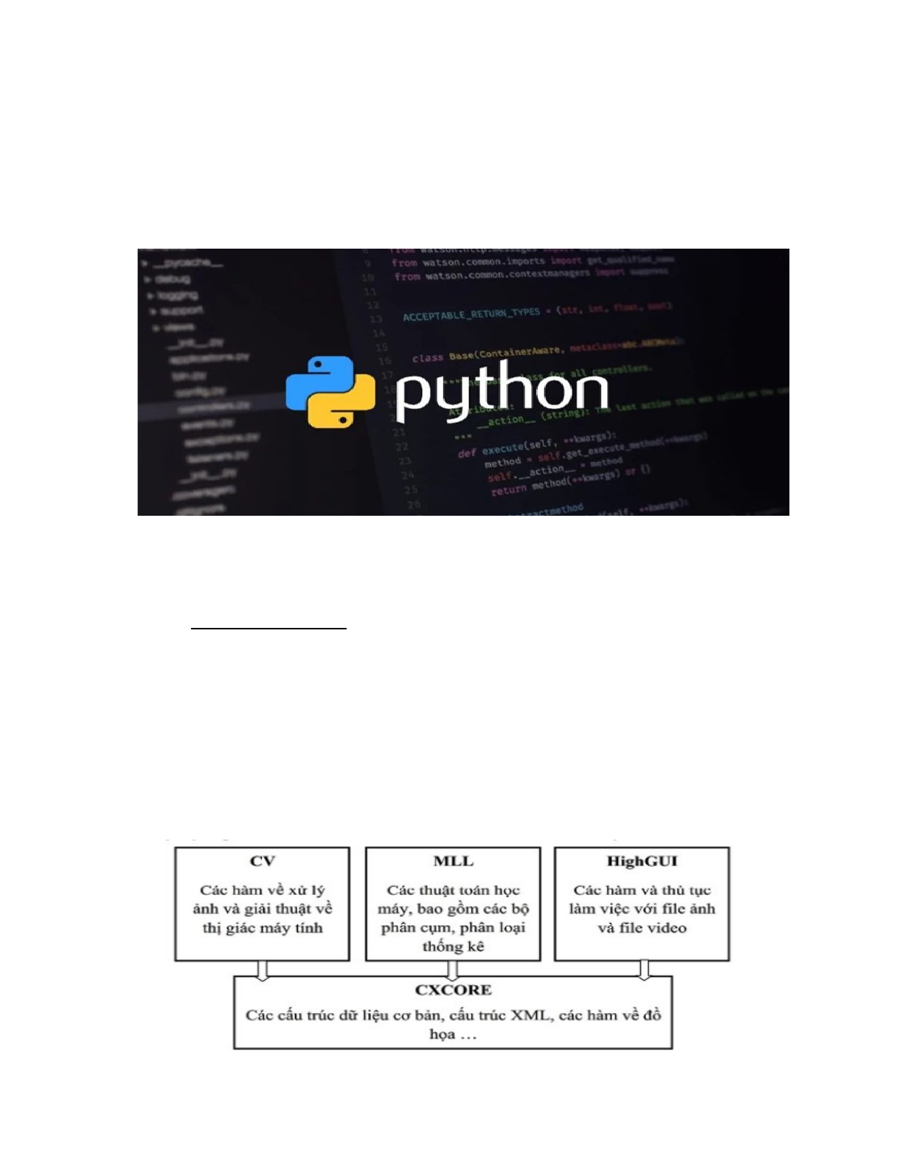

được thiết kế với ưu điểm mạnh là dễ đọc, dễ học và dễ nhớ. Python là ngôn ngữ có hình thức rất sáng sủa, cấu trúc rõ ràng, thuận tiện cho người mới học lập trình. Cấu trúc của Python còn cho phép người sử dụng viết mã lệnh với số lần gõ phím tối thiểu.

Hình 1: Ngôn ngữ lập trình Python

* + - * *Thư viện OpenCV:*

OpenCv (Open Source Computer Vision) là một thư viện mã nguồn mở về thị giác máy với hơn 500 hàm và hơn 2500 các thuật toán đã được tối ưu về XLA, và các vấn đề liên quan tới thị giác máy. OpenCv được thiết kế một cách tối ưu, sử dụng tối đa mạnh của các dòng chip đa lõi,..

12



Hình 2. Giới thiệu về thư viện OpenCV

* + - * *CSDL DB Browser SQLite:*

SQLite là hệ thống cơ sở dữ liệu quan hệ nhỏ gọn, hoàn chỉnh, có thể cài đặt bên trong các trình ứng dụng khác. SQLite được Richard Hipp viết dưới dạng thư viện bằng ngôn ngữ lập trình C.

Hình 3: Giới thiệu SQLite

* + - * *Môi trường lập trình Visual Studio Code:*

Visual Studio Code là một trình biên tập mã được phát triển bởi Microsoft dành cho Windows, Linux và macOS. Nó hỗ trợ chức năng debug, đi kèm với Git, có syntax highlighting, tự hoàn thành mã thông minh, snippets, và cải tiến mã nguồn. Nó cũng cho phép tùy chỉnh, do đó, người dùng có thể thay đổi theme, phím tắt, và cá tùy chọn khác. Nó miễn phí và là phần mềm mã nguồn mở, mặc dù gói tải xuống chính thì là có giấy phép.

13

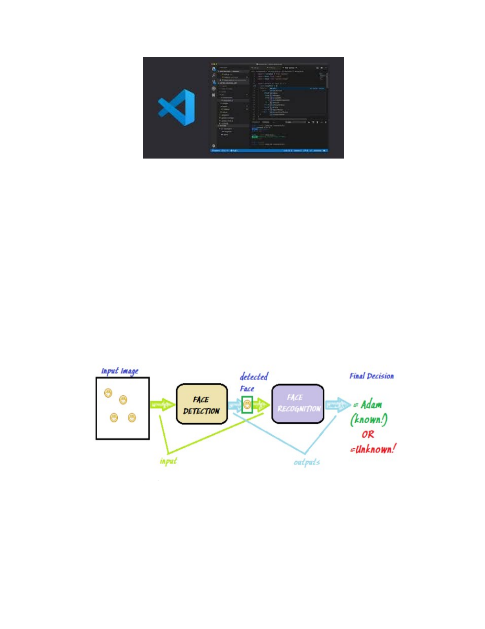

Hình 4:Môi trường lập trình Visual Studio Code

* 1. Nghiên cứu tổng quan
     1. Bài toán nhận dạng mặt người

Hệ thống nhận dạng mặt người là một hệ thống nhận vào là một ảnh,một đoạn video (một dòng các hình ảnh liên tục) hoặc bằng webcam. Qua xử lý, tính toán hệ thống xác định được vị trí mặt người (nếu có) trong ảnh và xác định là người nào trong số những người mà hệ thống đã được biết (qua quá trình học) hoặc là người lạ.

Hình 5: Hệ thống nhận dạng khuôn mặt.

* + 1. Tổng quan kiến trúc của một hệ thống nhận dạng khuôn mặt

14

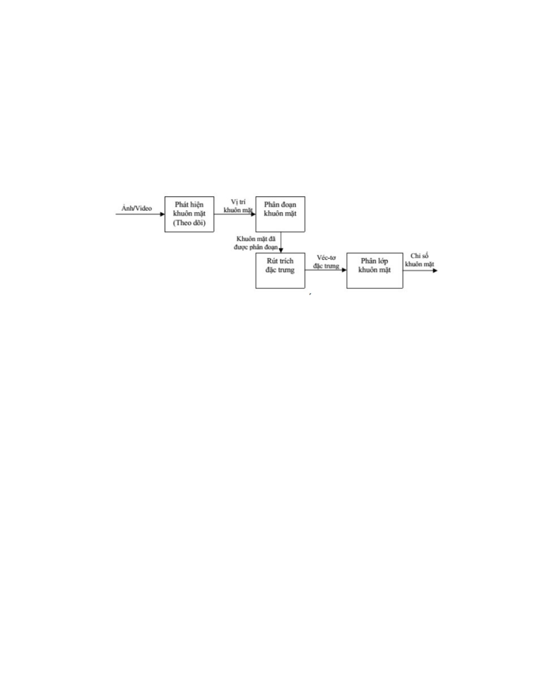

Một hệ thống nhận dạng mặt người thông thường bao gồm bốn bước xử lý sau:

1. Phát hiện khuôn mặt (Face Detection).
2. Phân đoạn khuôn mặt (Face Alignment hay Segmentation).
3. Trích chọn đặc trưng (Feature Extraction).
4. Nhận dạng (Recognition) hay Phân lớp khuôn mặt (Face Clasaification).

HìHình 6: Các bước chính trong hệ thống nhận dạng.

* + 1. Hạn chế, tồn tại của các phương pháp.
* Tư thế chụp, góc chụp: Ảnh chụp khuôn mặt có thể thay đổi rất nhiều bởi vì góc chụp giữa camera và khuôn mặt. Chẳng hạn như: chụp thẳng, chụp chéo bên trái 45o hay chụp chéo bên phải 45o , chụp từ trên xuống, chụp từ dưới lên, v.v… Với các tư thế khác nhau, các thành phần trên khuôn mặt như mắt, mũi, miệng có thể bị khuất một phần hoặc thậm chí khuất hết.
* Sự xuất hiện hoặc thiếu một số thành phần của khuôn mặt: Các đặc trưng như: râu mép, râu hàm, mắt kính, v.v… có thể xuất hiện hoặc không. Vấn đề này làm cho bài toán càng trở nên khó hơn rất nhiều.
* Sự biểu cảm của khuôn mặt: Biểu cảm của khuôn mặt con người có thể làm ảnh hưởng đáng kể lên các thông số của khuôn mặt. Chẳng hạn,

15



cùng một khuôn mặt một người, nhưng có thể sẽ rất khác khi họ cười hoặc sợ hãi, v.v…

* Sự che khuất: Khuôn mặt có thể bị che khuất bởi các đối tượng khác hoặc các khuôn mặt khác.
* Hướng của ảnh (pose variations): Các ảnh khuôn mặt có thể biến đổi rất nhiều với các góc quay khác nhau của trục camera. Chẳng hạn chụp với trục máy ảnh nghiêng làm cho khuôn mặt bị nghiêng so với trục của ảnh.

# CHƯƠNG II: PHÂN TÍCH THIẾT KẾ HỆ THỐNG ỨNG DỤNG DESKTOP NHẬN DIỆN KHUÔN MẶT VÀ ĐIỂM DANH

* 1. Thiết kế hệ thống tổng thể

Luồng hoạt động tổng thể của hệ thống:

16

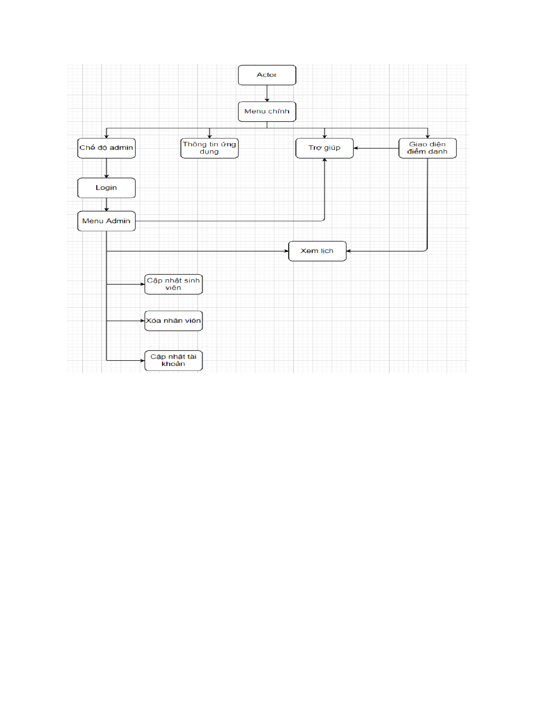

Hình 7: Luồng hoạt động tổng thể của hệ thống.

Hình 7 miêu tả luồng hoạt động tổng thể của ứng: Actor ở đây là người dùng, khi người dùng khởi động ứng dụng thì Menu chính sẽ suốt hiện từ đây người dùng có 4 lựa chọn chính [Chế độ Admin], [Thông tin ứng dụng], [Trợ giúp], [Điểm danh]

* Nếu người dùng chọn [Chế độ Admin] thì hệ thống sẽ suốt hiện của sổ login nếu thông tin chính xác hệ thống sẽ hiển thị cửa sổ Menu Admin từ đây người lại có 4 lựa chọn chính như trên hình ( tùy vào lựa chọn thì những cửa sổ tương ứng sẽ xuất hiện).
* Nếu người dùng chọn [Thông tin ứng dụng] hoặc [Trợ giúp] thì hệ thống sẽ trả về của sổ tương ứng

17

* Nếu người dùng chọn [Điểm danh] thì hệ thống sẽ hiển thị cửa sổ điểm danh ở đây người dùng có lựa chọn điểm danh hoặc lựa chọn các chức năng liên kết như trên hình.
  1. Phân tích yêu cầu hệ thống

Yêu cầu:

* Về giao diện: Giao diện thân thiện với người dùng, dễ sử dụng và đẹp mắt.
* Về nhận diện: Thuật toán nhận diện tương đối chính xác, nhận diện nhanh.
* Về bảo mật: Người dùng bình thường không thể truy cập chế độ Admin nếu không có tài khoản và mật khẩu, có thông tin liên hệ nếu gặp sự cố.
  1. Thiết kế cơ sở dữ liệu
* Tạo database FaceData.db:

Bảng 1: Tạo database FaceData.db.

STT Tên Table Thiết kế CSDL

CREATE TABLE people (

ID CHAR (10, 20) NOT NULL

1 people

PRIMARY KEY,

Name VARCHAR (30, 40) NOT NULL,

Age INTEGER (10, 20),

Gender CHAR (20, 30),

Phone NUMERIC (0, 11),

Address VARCHAR (2, 150)

);



* Tạo database data.sqlite:

Bảng 2: Tạo database data.sqlite.

STT Tên Table Thiết kế CSDL

18

1 admin

CREATE TABLE userdata (

username VARCHAR (100) NOT NULL, password VARCHAR (100) NOT NULL

);

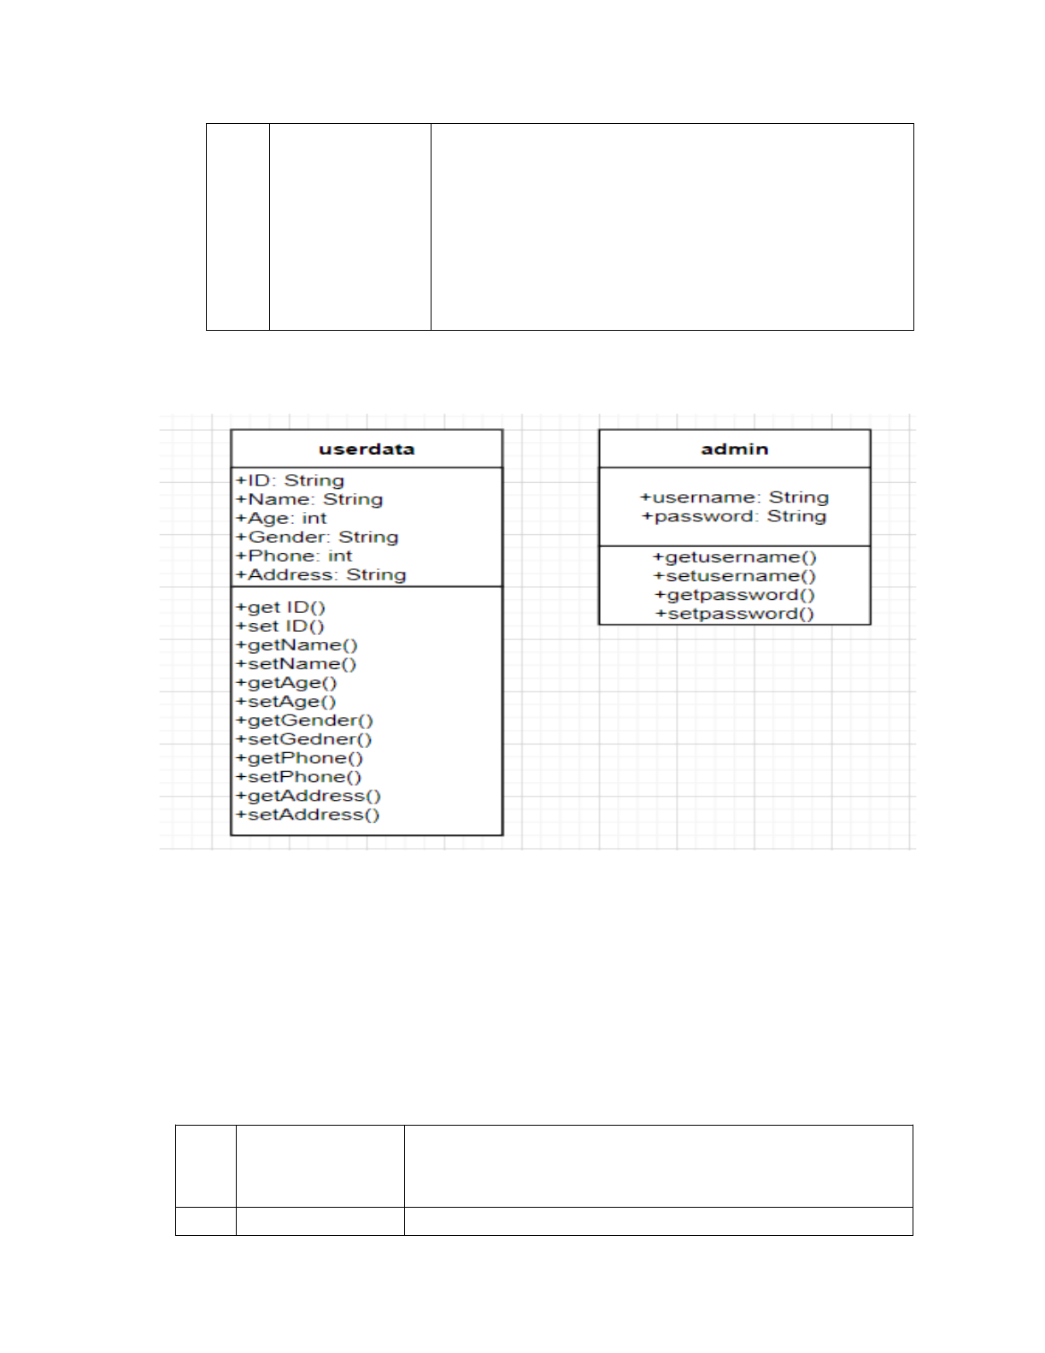

* Database FaceData.db và data.sqlie:

Hình 8: Database FaceData.db và data.sqlie

* 1. Xây dựng hệ thống
     1. Danh sách các Actor

Có 2 tác nhân chính tham gia hệ thống điểm danh bằng nhận diện khuôn mặt, đó là: Quản trị viên ( Admin) và nhân viên.

Bảng 3: Các Actor tham gia hệ thống điểm danh bằng nhận diện khuôn mặt.

ST Tên Actor Ý nghĩa/Ghi chú T

* + - 1. Quản trị viên Người có quyền hạn cao nhất, có thể làm mọi thứ

19

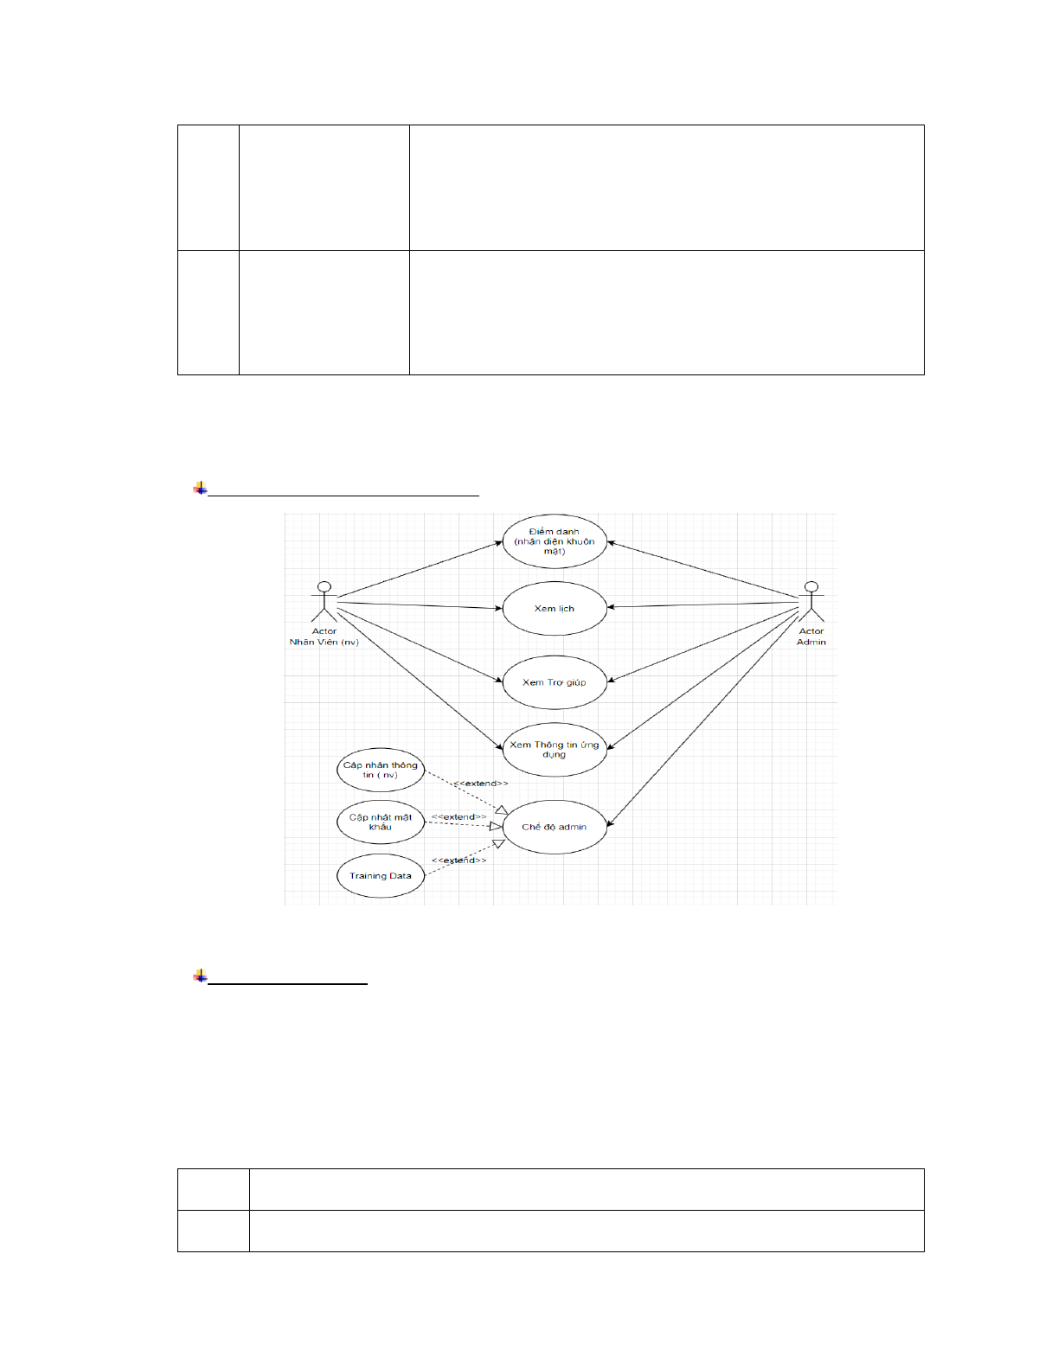

trên hệ thống. Họ là người chịu trách nhiệm cập nhật thông tin nhân viên , vận hành và quản lý toàn bộ hệ thống.

* + - 1. Nhân viên Người tương tác trực tiếp với hệ thống, có quyền

tham gia nhận diện điểm danh và xem lịch điểm danh trên hệ thống.

* + 1. Danh sách Use Case

Sơ đồ Use Case tổng quan

Hình 9: Sơ đồ Use Case tổng quan.

Authentication

Bảng 4: Bảng danh sách Use Case Authentication

STT Use Case

1 Đăng nhập

20

2 Đăng xuất

3 Thay đổi mật khẩu

Admin

Bảng 5: Bảng danh sách Use Case Admin

STT Use Case Use Case phân rã

1. Thêm hoặc sửa thông tin nhân

viên

Tab 1: Sửa thông tin nhân viên

( không bao gồm

nhận diện khuôn mặt)

Tab 2: Thêm nhân viên

* Cập nhật thông tin
* Cập nhật khuôn mặt

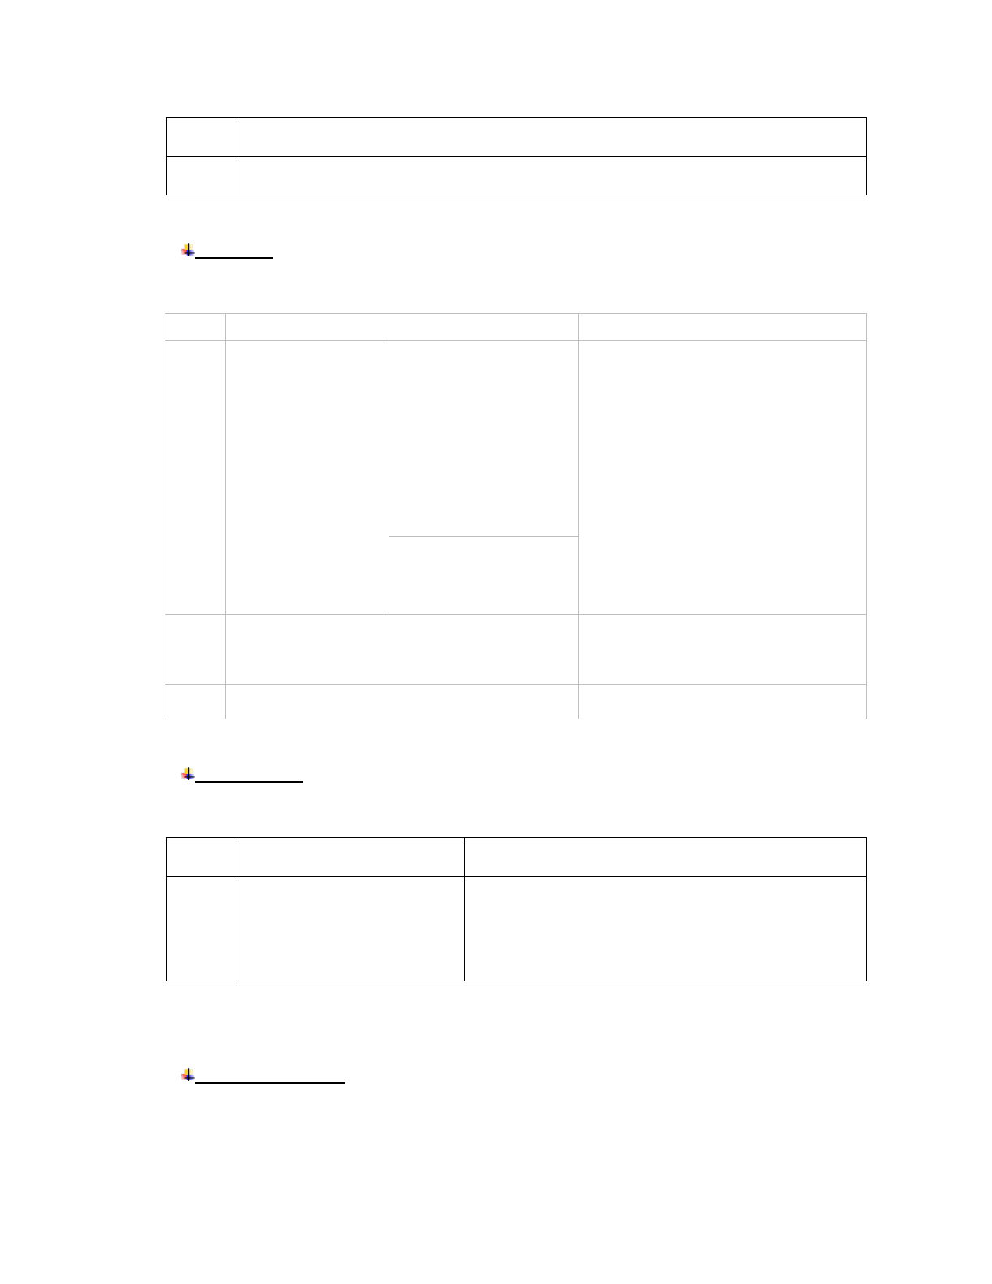

1. Xóa nhân viên - Xóa khuôn mặt

- Xóa thông tin

1. Tài khoản - Đổi mật khẩu

Nhân viên

Bảng 6: Bảng danh sách Use Case Nhân viên

STT Use Case Use Case phân rã

1 Điểm danh - Nhận diện

* Điểm danh
* Xem lịch
  + 1. Sơ đồ Use Case chi tiết

Authentication

* Use Case Đăng xuất

21

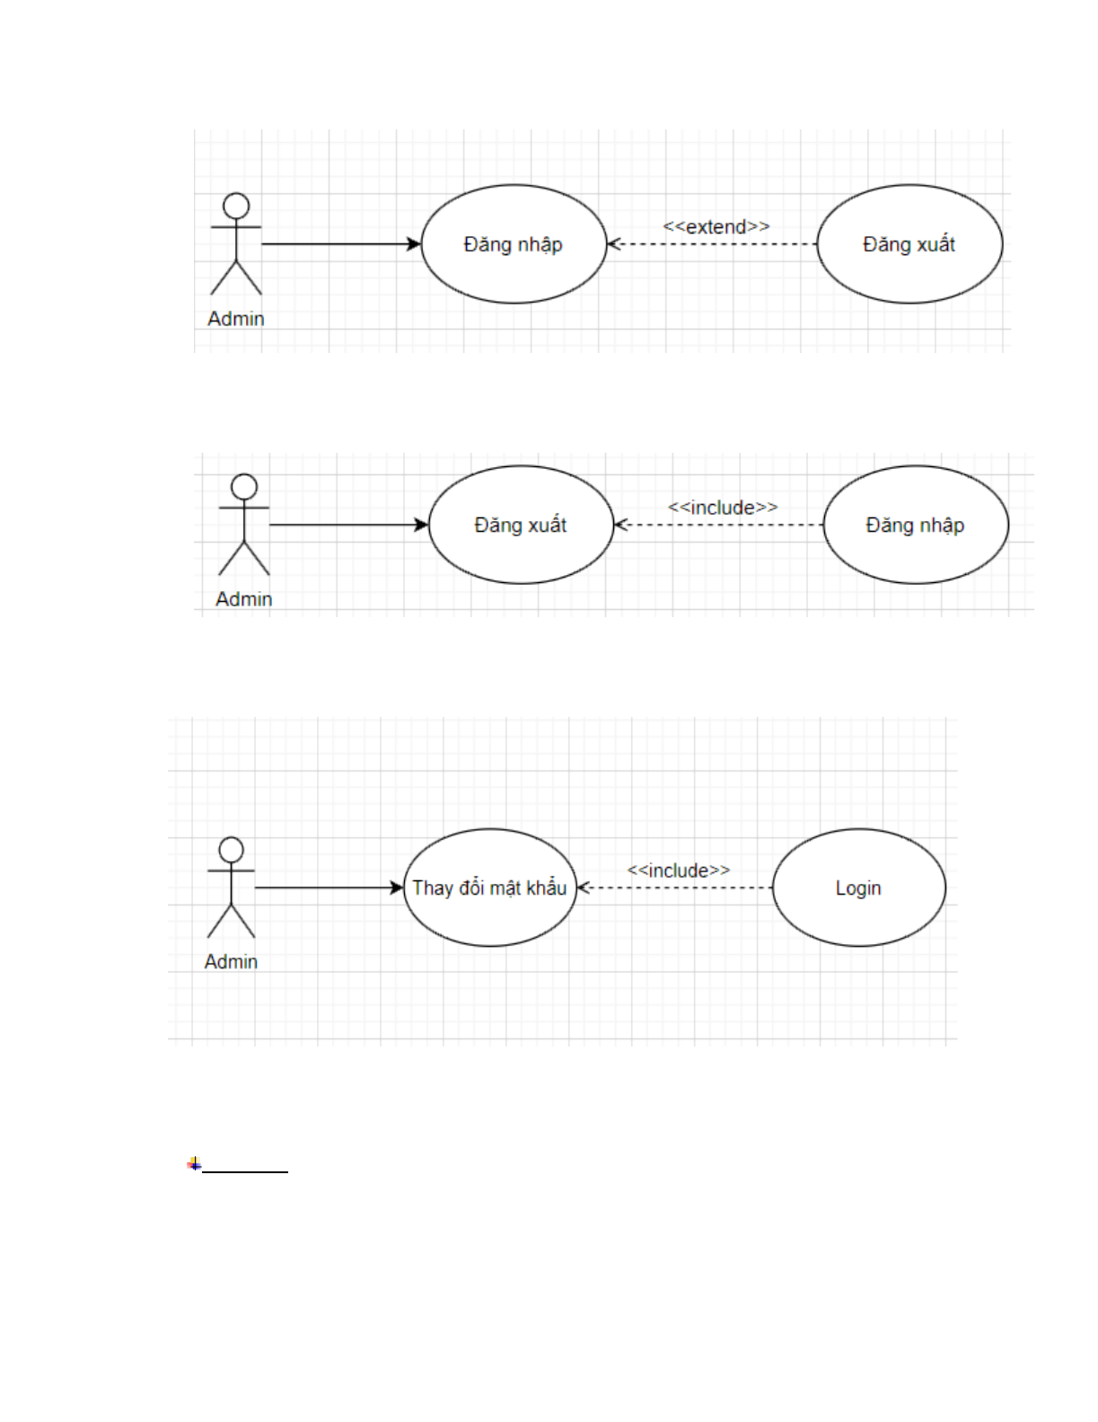

Hình 10: Use Case Đăng xuất

* Use Case Đăng xuất

Hình 11: Use Case Đăng xuất

* Use Case Thay đổi mật khẩu

Hình 12: Use Case Thay đổi mật khẩu

Admin

* Use Case Thêm hoặc sửa thông tin Nhân viên

22

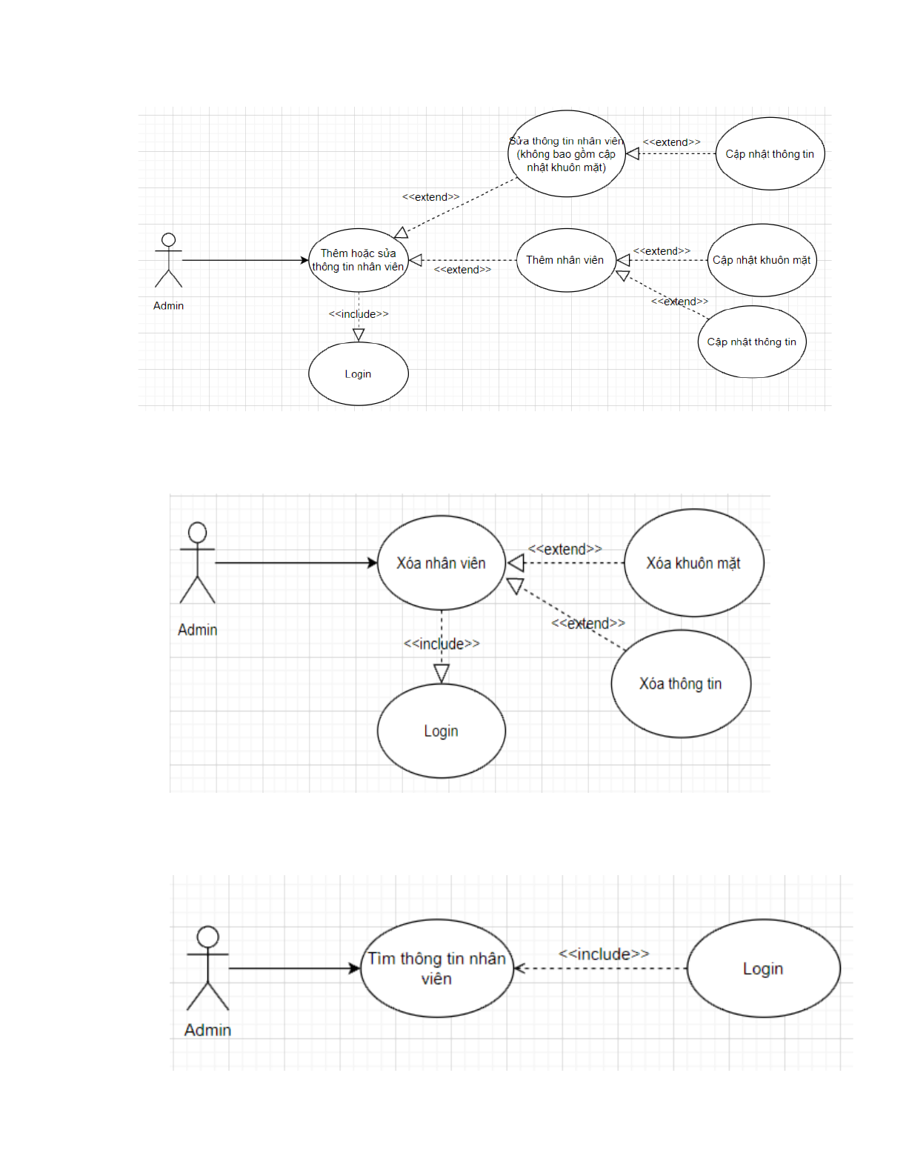

Hình 13: Use Case Thêm hoặc sửa Nhân viên

* Use Case xóa Nhân viên

Hình 14: Use Case xóa Nhân viên

* Use Case Tìm thông tin nhân viên

23

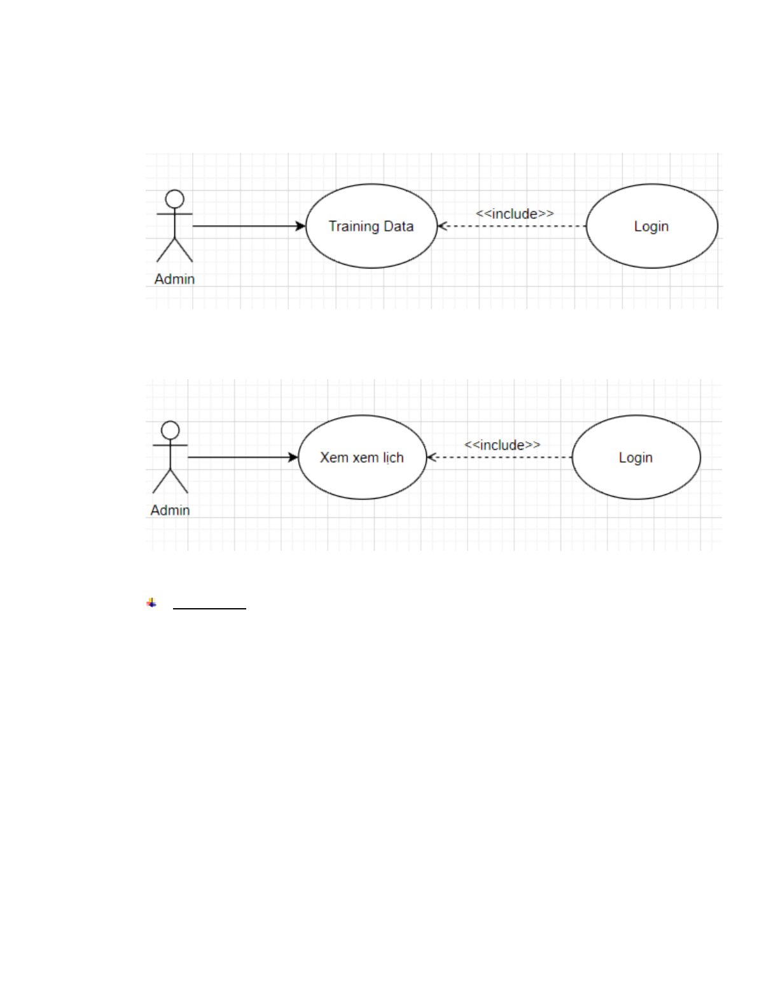

Hình 15: Đặc tả Use Case Tìm thông tin nhân viên

* Use Case Training Data

Hình 16: Use Case Training Data

* Use Case Xem lịch

Hình 17: Use Case Xem lịch

Nhân viên

* Use Case Điểm danh

24

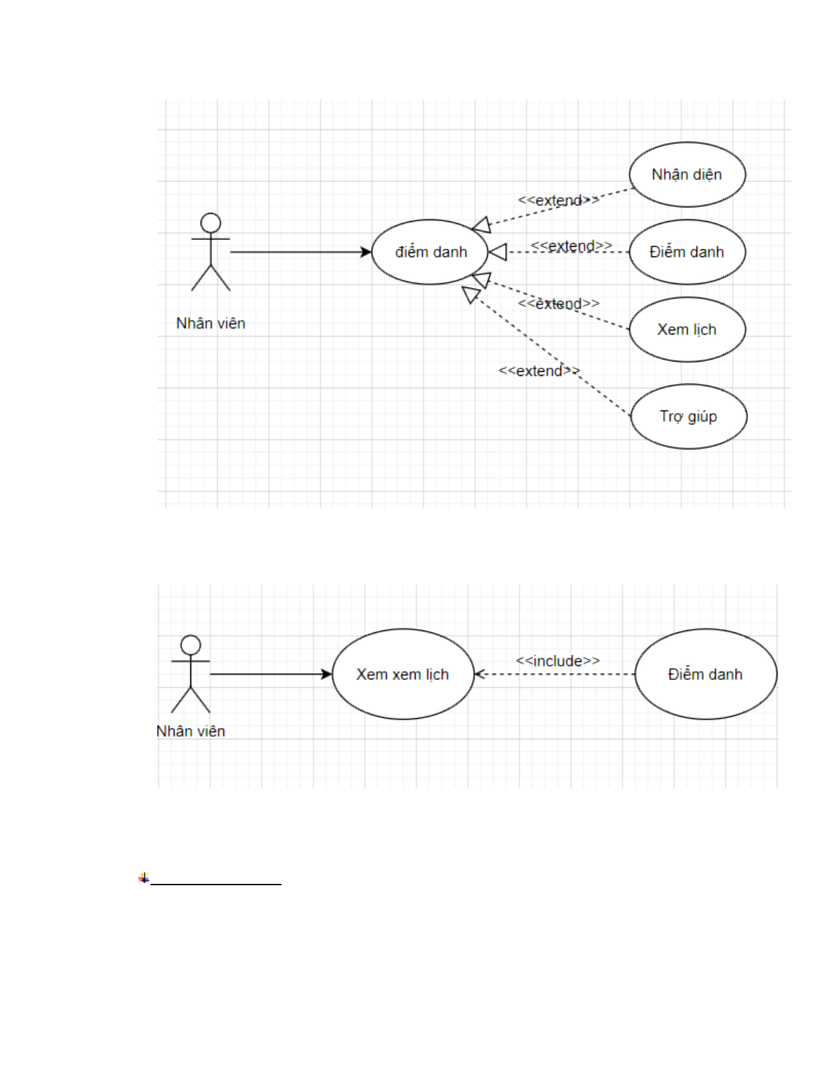

Hình 18: Use Case Điểm danh

* Use Case Xem lịch

Hình 19: Use Case Xem lịch

* + 1. Đặc tả Use Case

Authentication

* Đăng nhập

25



Bảng 7: Đặc tả Use Case Đăng nhập

Objective Tính năng này cho phép NSD có thể đăng nhập vào chế độ quản lý của hệ thống

Actor Admin

Trigger NSD chọn [chế độ Admin ]từ màn hình chính

Pre-conditions NSD đã có tài khoản trước đó

Post-condition NSD đăng nhập thành công

Main flow - Tại màn hình chính, NSD chọn [chế độ Admin]

hệ thống sẽ hiển thị ra cửa sổ login tiếp theo NSD nhập username và password sau đó bấm [Login] để tiến hành đăng nhập vào “chế độ Admin” của hệ thống.

* Nếu username và password NSD nhập đúng thì cửa sổ “chế độ quản lý” sẽ hiển thi lên.
* Nếu username và password NSD không nhập đúng thì hệ thống sẽ yêu cầu nhập lại.
* Đăng xuất

Bảng 8: Đặc tả Use Case Đăng xuất

Objective Tính năng này cho phép NSD có thể đăng xuất ra ngoài “chế độ quản lý” của hệ thống

Actor Admin

Trigger NSD chọn [Thoát] từ cửa sổ Login

Pre-conditions

Post-condition NSD đăng xuất thành công

* Thay đổi mật khẩu

Bảng 9: Đặc tả Use Case Thay đổi mật khẩu

26



Objective Tính năng này cho phép NSD có thể thay đổi mật khẩu của tài khoản đăng nhập vào “chế độ quản lý”

Actor Admin

Trigger NSD chọn [Cập nhật tài khoản] từ cửa sổ “chế độ quản lý”

Pre-conditions NSD đăng nhập vào “chế độ quản lý” thành công

Post-condition NSD thay đổi mật khẩu thành công

Main flow - Tại cửa sổ “chế độ quản lý”, NSD chọn [Cập

nhật tài khoản ]

* NSD nhập username, mật khẩu cũ, mật khẩu mới và nhập lại mật khẩu mới.
* Nếu username và mật khẩu cũ không đúng thì hệ thống yêu cầu NSD nhập lại
* Nếu nhập lại mật khẩu mới không trùng mật khẩu thì hệ thống yêu cầu NSD nhập lại

Admin

* Thêm hoặc sửa thông tin Nhân viên

Bảng 10: Đặc tả Use Case Thêm hoặc sửa thông tin Nhân viên

Objective Tính năng này cho phép NSD có thể sửa thông tin nhân viên nếu đã có có sẵn trong hệ thống và thêm thông tin cho nhân viên với vào hệ thống

Actor Admin

Trigger NSD chọn [Cập nhật thông tin] từ cửa sổ “chế độ quản lý”

Pre-conditions NSD đăng nhập vào “chế độ quản lý” thành công

Post-condition NSD thêm hoặc sửa thông tin Nhân viên thành công

27



Main flow - Tại cửa sổ “chế độ quản lý”, NSD chọn [Cập

nhật thông tin]

* NSD nhập thông tin của Nhân viên cần thêm hoặc sửa.
* Nếu ID chưa tồn tại thì hệ thống sẽ tự động cập nhật thông tin và cập nhật khuôn mặt của Nhân viên mới
* Nếu ID đã tồn tại thì hệ thống sẽ tự động cập nhật thông tin( không bao gồm cập nhật khuôn mặt)
* Xóa nhân viên

Bảng 11: Đặc tả Use Case Xóa nhân viên

Objective Tính năng này cho phép NSD có thể xóa thông tin nhân viên có trong hệ thống

Actor Admin

Trigger NSD chọn [Xóa nhân viên] từ cửa sổ “chế độ quản lý” Pre-conditions NSD đăng nhập vào “chế độ quản lý” thành công Post-condition NSD xóa thông tin Nhân viên thành công

Main flow - Tại cửa sổ “chế độ quản lý”, NSD chọn [Xóa

nhân viên]

* NSD nhập ID của Nhân viên cần xóa.
* Nếu ID chưa tồn tại thì hệ thống sẽ yêu cầu NSD nhập lại
* Nếu ID đã tồn tại thì hệ thống sẽ tự động xóa

thông tin nhân viên

28



* Tìm thông Nhân viên

Bảng 12: Đặc tả Use Case Tìm thông Nhân viên

Objective Tính năng này cho phép NSD có thể tìm thông tin nhân viên có trong hệ thống

Actor Admin

Trigger NSD chọn [Tìm] từ cửa sổ “Cập nhật thông tin” hoặc cửa sổ “ Xóa nhân viên”

Pre-conditions NSD đăng nhập vào “chế độ quản lý” thành công

Post-condition NSD tìm kiếm thông tin thành công

Main flow - Tại cửa sổ “Cập nhật thông tin” hoặc cửa sổ “

Xóa nhân viên”, NSD chọn [Tìm]

* NSD nhập ID của Nhân viên cần tìm.
* Nếu ID chưa tồn tại thì hệ thống sẽ yêu cầu NSD nhập lại
* Nếu ID đã tồn tại thì hệ thống sẽ hiển thị thông tin nhân viên
* Xem lịch

Bảng 13: Đặc tả Use Case Xem lịch

Objective Tính năng này cho phép NSD có thể lịch điểm danh của nhân viên

Actor Admin

Trigger NSD chọn [Xem lịch] từ cửa sổ “Chế độ quản lý” Pre-conditions NSD đăng nhập vào “chế độ quản lý” thành công Post-condition NSD xem lịch thành công

Main flow - Tại cửa sổ “Xem lịch”, NSD chọn [Xem]

* Nếu dữ liệu điểm danh tồn tại thì hệ thống sẽ

29



hiển thị.

* Nếu dữ liệu điểm danh không tồn tại thì hệ thống sẽ không hiển thị.
* Training Data

Bảng 14: Đặc tả Use Case Training Data

Objective Tính năng này cho phép NSD Training data ảnh để hệ thống có thể nhận dạng nhân viên

Actor Admin

Trigger NSD chọn [Training Data] từ cửa sổ “Chế độ quản lý” Pre-conditions NSD đăng nhập vào “chế độ quản lý” thành công Post-condition NSD Training Data thành công

Main flow - Tại cửa sổ “Chế độ quản lý”, NSD chọn [Training Data]

* Nếu có dữ liệu khuôn mặt thì hệ thống sẽ tự động training data
* Nếu không có dữ liệu khuôn mặt thì hệ thống sẽ ngắt chức năng này.

Nhân viên

* Điểm danh

Bảng 15: Đặc tả Use Case Điểm danh

Objective Tính năng này cho phép NSD yêu cầu điểm danh bằng nhận diện khuôn mặt

Actor Nhân viên

Trigger NSD chọn [Điểm danh] từ màn hình chính

Pre-conditions

30



Post-condition NSD Điểm danh thành công

Main flow - Tại màn hình chính, NSD chọn [Điểm danh] tiếp

theo chọn [Start Camera] hệ thống nhận diện sẽ khởi động.

- Nếu chọn [Bắt đầu] hoặc [Kết thúc] khi chưa nhận diện được thì hệ thống sẽ yêu cầu nhận diện lại

* Xem lịch

Bảng 16: Đặc tả Use Case Xem lịch

Objective Tính năng này cho phép NSD có thể lịch điểm danh của nhân viên

Actor Nhân viên

Trigger NSD chọn [Xem lịch] từ cửa sổ “Điểm danh”

Pre-conditions

Post-condition NSD xem lịch thành công

Main flow - Tại cửa sổ “Xem lịch”, NSD chọn [Xem]

* Nếu dữ liệu điểm danh tồn tại thì hệ thống sẽ hiển thị.
* Nếu dữ liệu điểm danh không tồn tại thì hệ thống sẽ không hiển thị.
  + 1. Biểu đồ hoạt động vP biểu đồ tuần tự

Authentication

* Đăng nhập
  + Biểu đồ hoạt động Đăng nhập

31

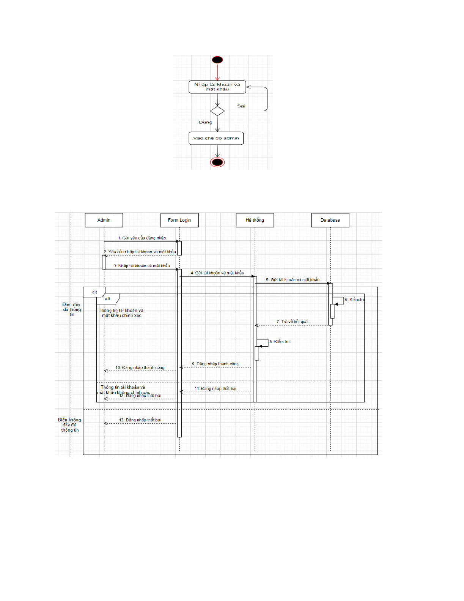

Hình 20: Biểu đồ hoạt động đăng nhập

* + Biểu đồ tuần tự Đăng nhập

Hình 21: Biểu đồ tuần tự Đăng nhập

* Thay đổi mật khẩu
  + Biểu đồ hoạt động Thay đổi mật khẩu

32

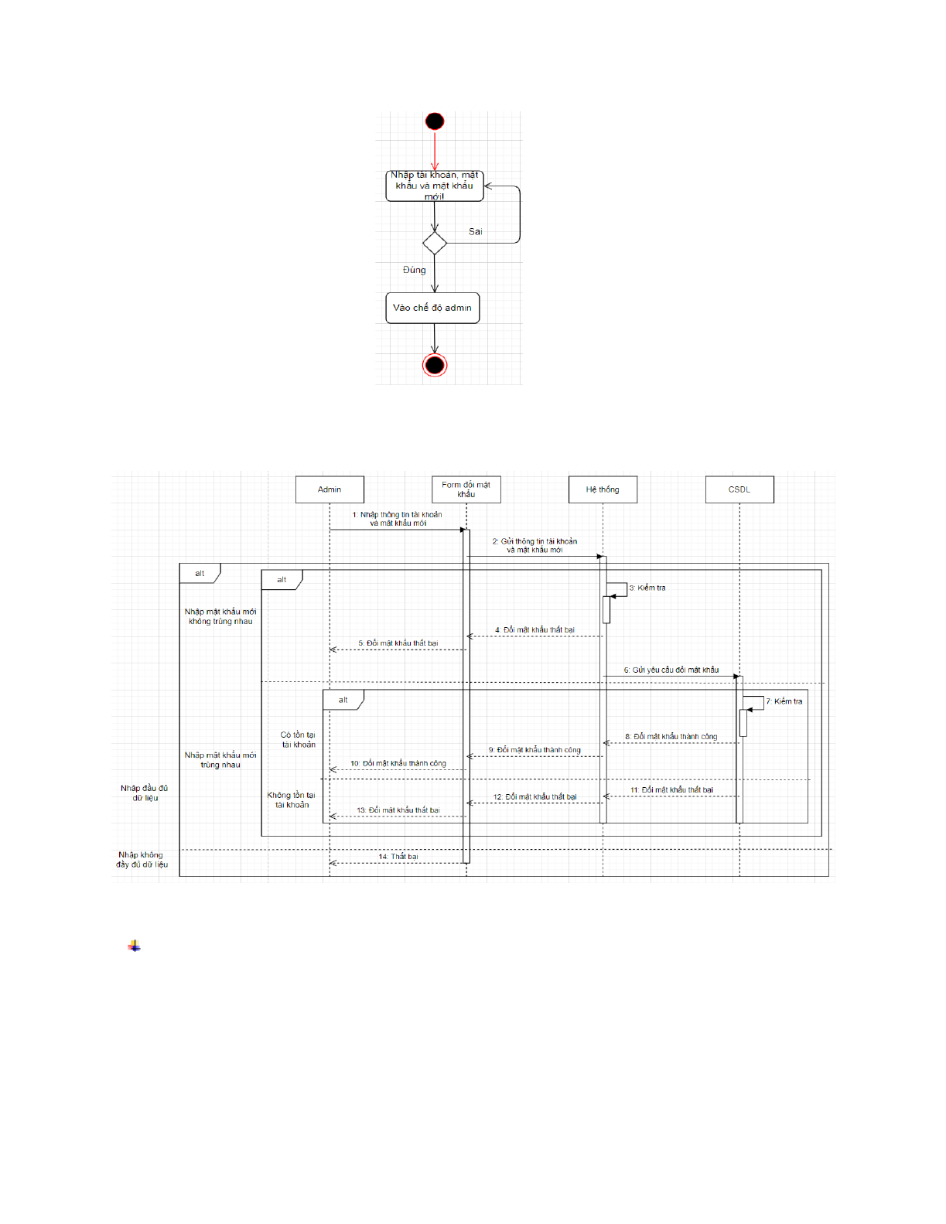

Hình 22: Biểu đồ hoạt động Thay đổi mật khẩu

* + Biểu đồ tuần tự Thay đổi mật khẩu

Hình 23: Biểu đồ tuần tự Thay đổi mật khẩu

Admin

* Thêm hoặc sửa thông tin Nhân viên
  + Biểu đồ hoạt động Thêm hoặc sửa thông tin Nhân viên

33

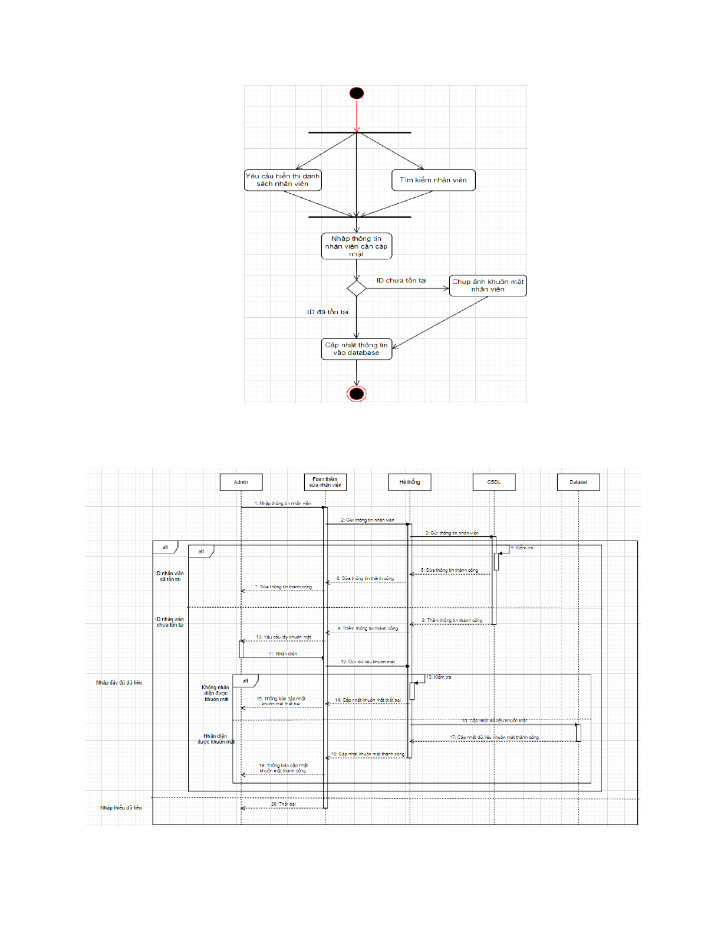

Hình 24: Biểu đồ hoạt động Thêm hoặc sửa thông tin Nhân viên

* Biểu đồ tuần tự Thêm hoặc sửa thông tin Nhân viên

Hình 25: Biểu đồ tuần tự Thêm hoặc sửa thông tin Nhân viên

34

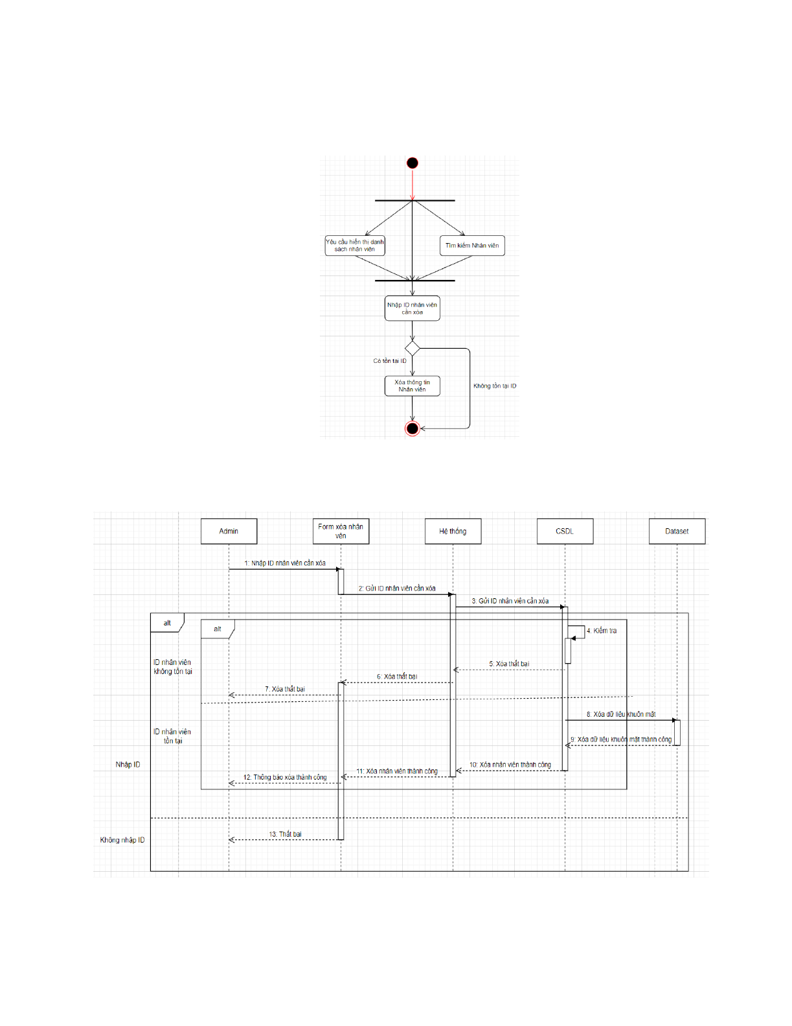

* Xóa thông tin nhân viên
  + Biểu đồ hoạt động xóa thông tin Nhân viên

Hình 26: Biểu đồ hoạt động xóa thông tin Nhân viên

* + Biểu đồ tuần tự xóa thông tin Nhân viên

Hình 27: Biểu đồ tuần tự xóa thông tin Nhân viên

* Xem lịch

35

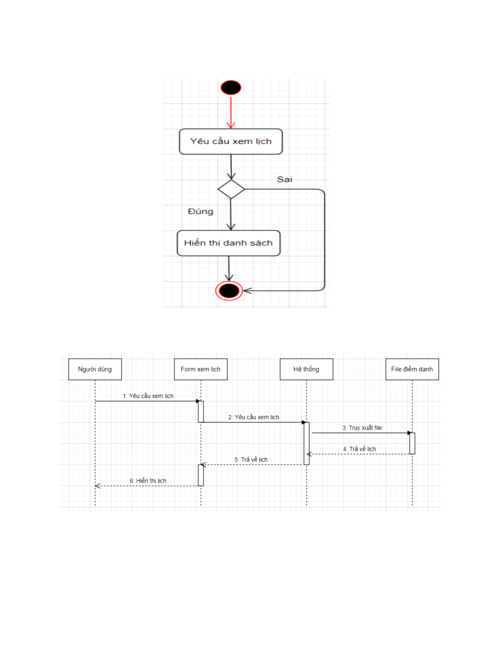

* + Biểu đồ hoạt động Xem lịch

Hình 28: Biểu đồ hoạt động Xem lịch

* + Biểu đồ tuần tự Xem lịch

Hình 29: Biểu đồ tuần tự Xem lịch

* Tìm kiếm
  + Biểu đồ hoạt động Tìm kiếm

36

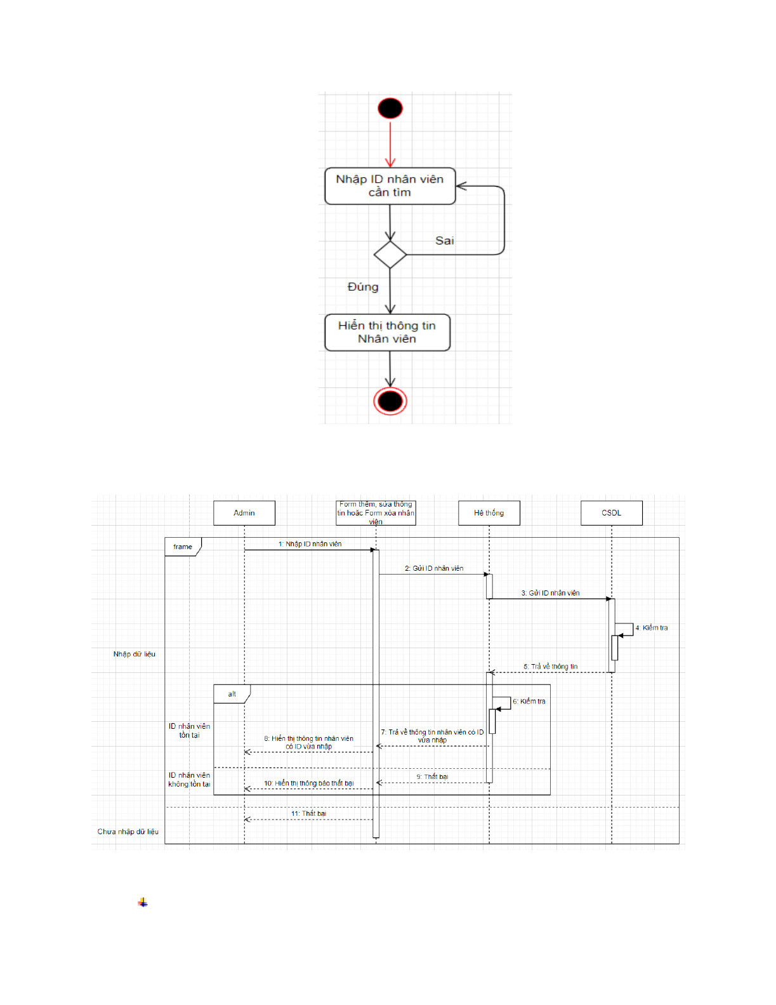

Hình 30: Biểu đồ hoạt động Tìm kiếm

* + Biểu đồ tuần tự Tìm kiếm

Hình 31: Biểu đồ tuần tự Tìm kiếm

Nhân viên

37

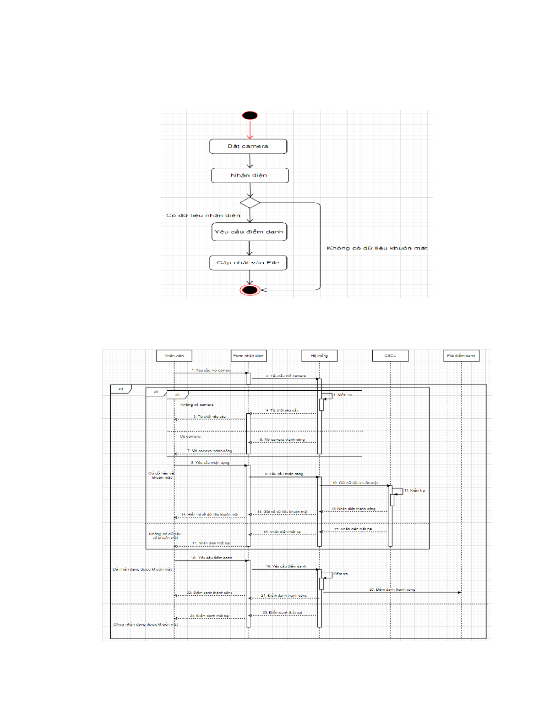

* + - Điểm danh
      * Biểu đồ hoạt động Điểm danh

Hình 32: Biểu đồ hoạt động Điểm danh

* + - * Biểu đồ tuần tự Điểm danh

Hình 33 : Biểu đồ tuần tự Điểm danh

38

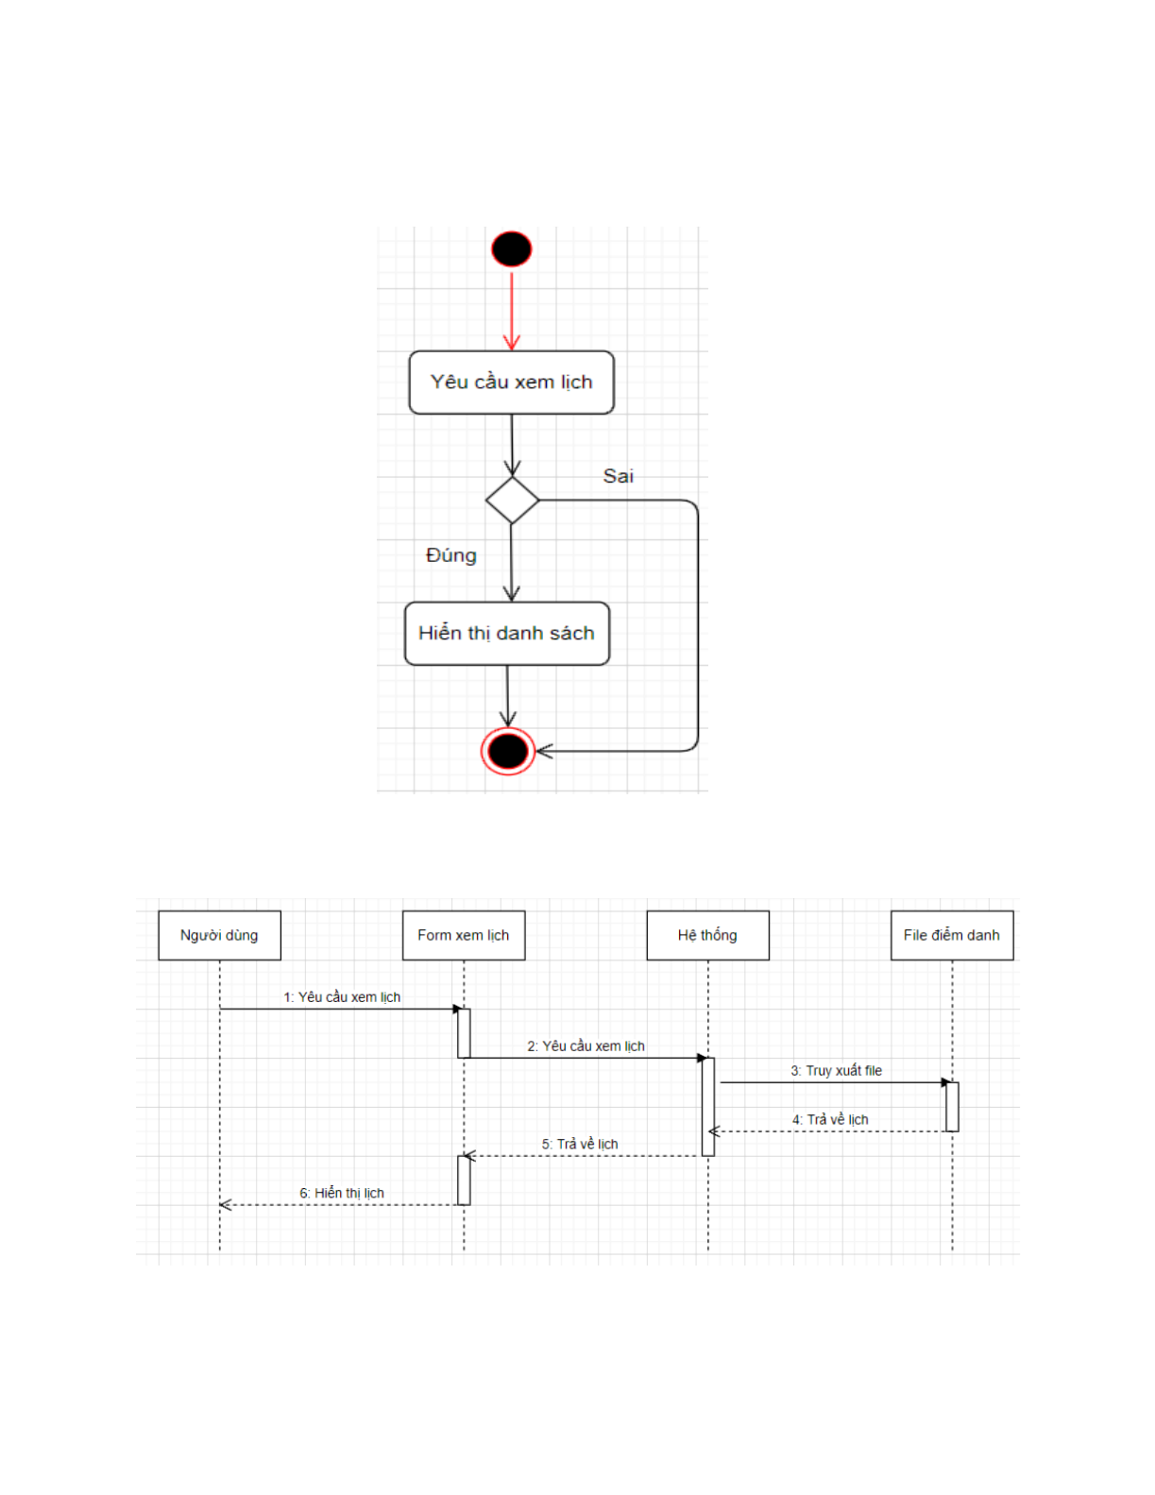

* Xem lịch
  + Biểu đồ hoạt động Xem lịch

Hình 34: Biểu đồ hoạt động Xem lịch

* + Biểu đồ tuần tự Xem lịch

Hình 35: Biểu đồ tuần tự Xem lịch

* 1. Phân tích kiến trúc

39

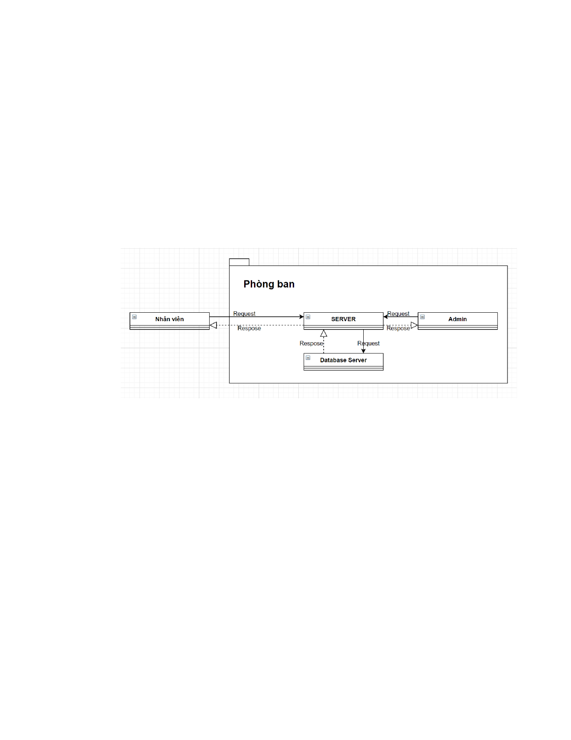

* + - Nhân viên sẽ truy cập vào hệ thống để điểm danh bằng nhận diện khuôn mặt và xem lịch điểm danh của mình
    - Quản trị viên ( Admin) sẽ đăng nhập vào Sever để quản lý cơ sở dữ liệu
    - Server sẽ xử lý, tính toán trả về giao diện cho NSD để điểm danh, quản lý đăng nhập, cập nhật thông tin gửi csdl nếu có vào Database Server.
    - Database Server sẽ nhận, xuất dữ liệu và lưu từ phía Server nếu Admin cập nhật thông tin.

Hình 36: Phân tích kiến trúc

# CHƯƠNG III: KẾT QUẢ THỰC NGHIÊMQ

40

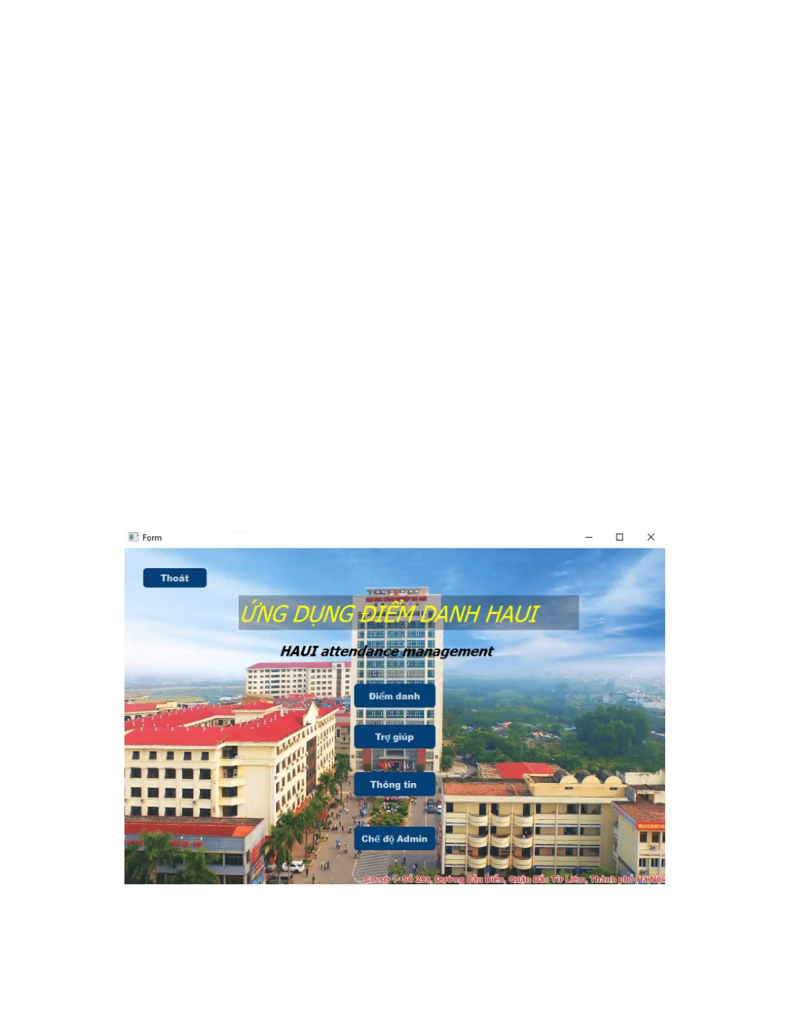

* 1. Quá trlnh triển khai hê Q thống:
* Kết nối sqlite để tạo/cập nhật record
* Dùng camera để chụp hình dữ liệu, nhập thông tin nhân viên
* Dữ liệu được chụp tới 150 tấm ảnh
* Thông tin nhân viên sẽ được lưu vào database và hình ảnh sẽ được đưa vào file dataset với folder là tên nhân viên.
  + 1. Traning hlnh ảnh nhân viên vP lưu trữ
       - Load đường dẫn và file trong thư mục dataset
       - Tách ID từ tên ảnh, add vào mảng faces vùng ID
       - Traning ảnh và lưu vào file.
    2. Lớp detector nhận diện khuôn mặt đã traning
       - Lấy thông tin nhân viên từ database
       - Cập nhập nhân viên trong database
       - Sử dụng camera để nhận diện
       - Hiển thị thông tin nhân viên lên màn hình
  1. Giới thiệu một số giao diện của hệ thống

*Hình 37: Hình ảnh màn hình chính của ứng dụng*

41

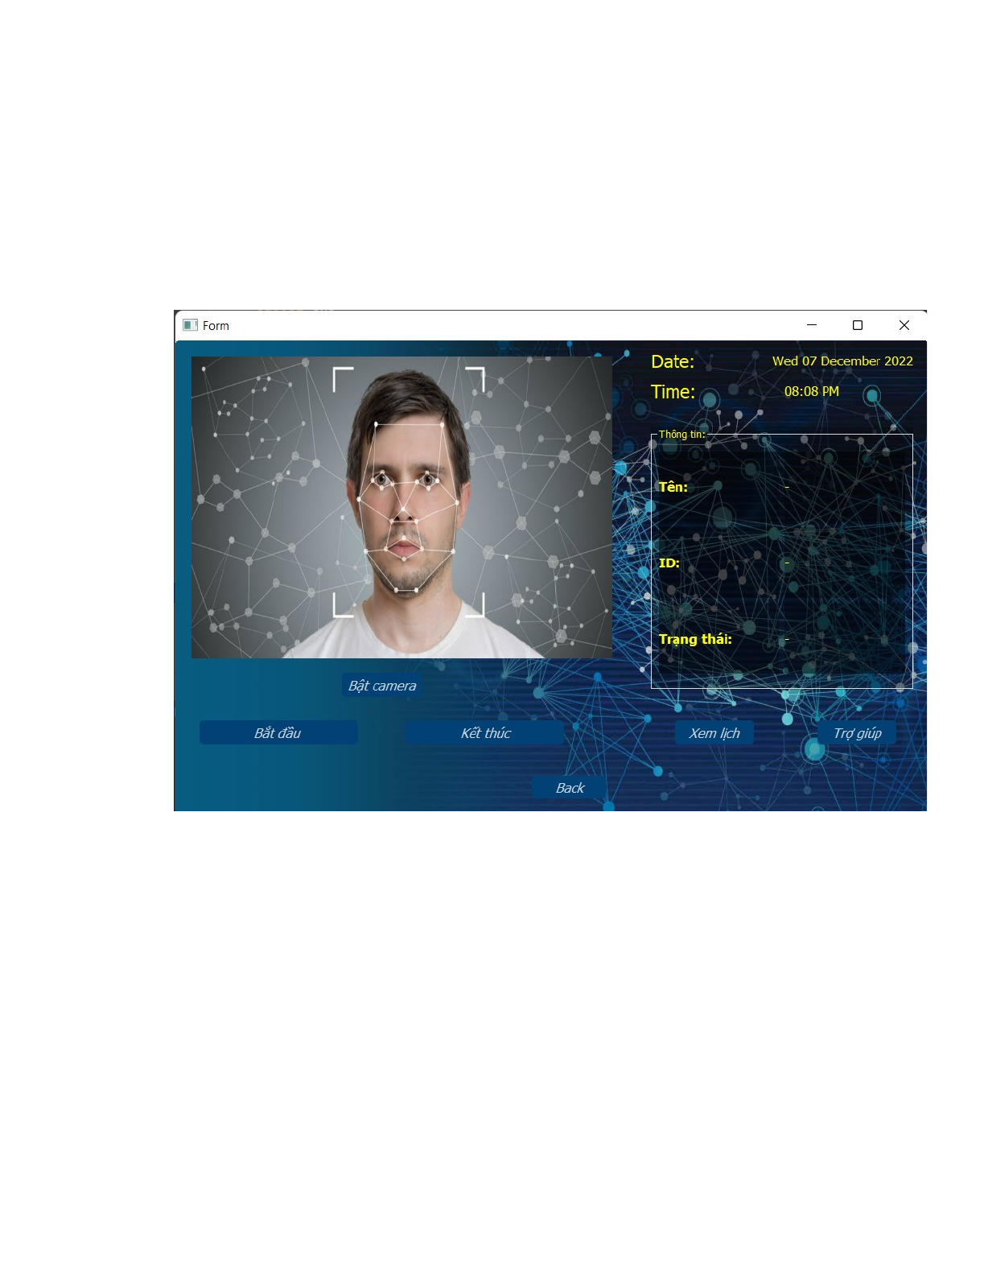

Hình 37 là giao diện của màn hình Menu chính tại đây người sẽ có 4 lựa chọn chính là Điểm danh, Trợ giúp, Thông tin và Chế độ Admin được sắp xếp lần lượt thành 1 hàng dọc ở khoảng giữa giao diện ngoài còn có nút Thoát ở góc trên bên trái màn hình.

*Hình 38: Hình ảnh giao diện khi bắt đầu điểm danh*

Hình 38 là giao diện để nhận diện khuôn mặt, giao diện này sẽ bao gồm các button như: bật camera, bắt đầu, kết thúc, xem lịch, trợ giúp và quay lại(back). Bên cạnh đó bên phải của giao diện cũng có phần để hiển thị thông tin sinh viên khi điểm danh bằng khuôn mặt, bao gồm tên sinh viên, ID của sinh viên, trạng thái(bắt đầu,kết thúc), ngày,tháng, năm và thời gian khi sinh viên đó điểm danh. Nút “Xem lịch” để hiển thị danh sách những sinh viên đã điểm danh trong tuần, tháng, năm đó. Nút”Trợ giúp” có thể giúp cho sinh viên liên hệ được với người quản lý hệ thống khi gặp trục trặc.Nút”Back” giúp cho sinh viên có thể trở lại màn hình chính.

42

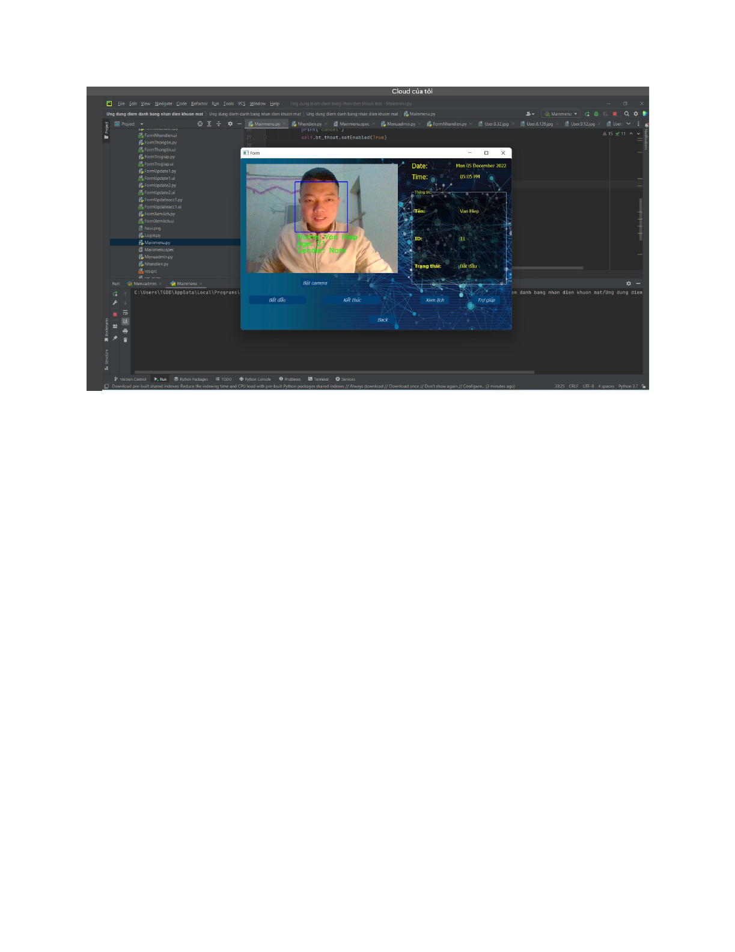

*Hình 39: Hình ảnh nhận diện khuôn mặt điểm danh*

Hình 39 là giao diện điểm danh bằng nhận diện khuôn mặt: Như trên hình ta có thể thấy ta sẽ có khung nhận diện ở góc trái phía trên của màn hình ngay phía dưới là các phím chức năng phục vụ cho việc điểm danh gồm có nút Bật camera và nút Bắt đầu cũng như nút Kết thúc, góc trên bên phải là khung hiển thị thời gian và ngay phía dưới là khung thông tin và trạng thái, phía dưới khung thông tin ta có 2 nút chức năng là nút Xem lịch và nút Trợ Giúp cuối cũng là nút Back ở chính giữa bên dưới màn hình.

43

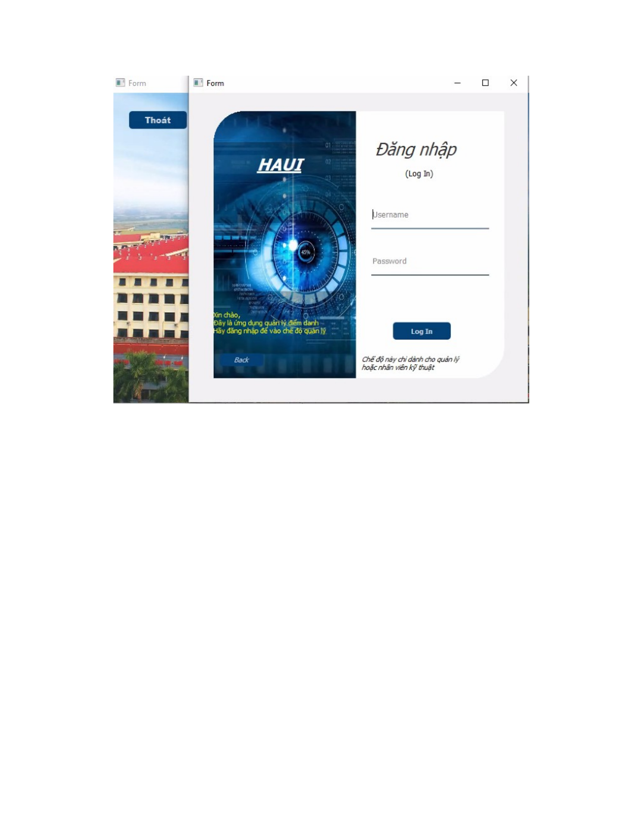

*Hình 40: Hình ảnh giao diện đăng nhập Admin*

Hình 40 là giao diện đăng nhập tại đây màn hình sẽ chia làm 2 nửa trái và phải: màn hình bên trái là thông tin, lời chào cũng như nút Back ở góc phía dưới; màn hình bên phải có dòng tài khoản và dòng mật khẩu ở giữa và phím Login phía dưới.

44

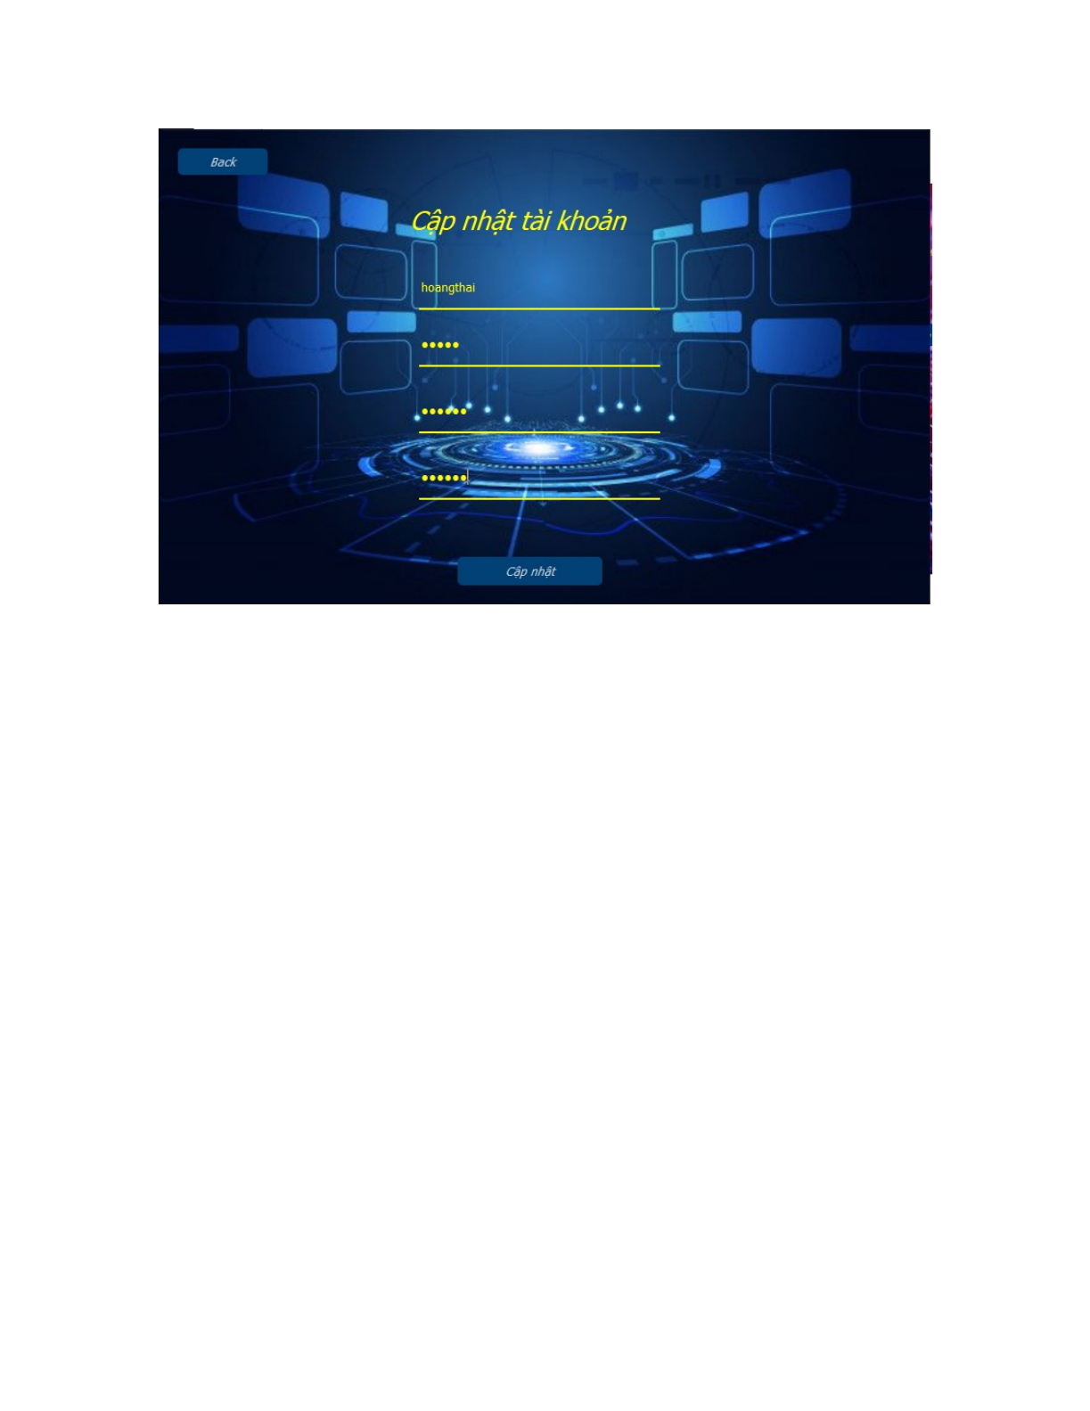

*Hình 41: Hình ảnh cập nhập tài khoản Admin*

Hình 41 là giao diện cập nhật tài khoản của Admin bao gồm tên đăng nhập, mật khẩu hiện tại, mật khẩu mới và xác nhận mật khẩu. Nút”Cập nhật” sẽ có chức năng cập nhật lại tài khoản mới

45

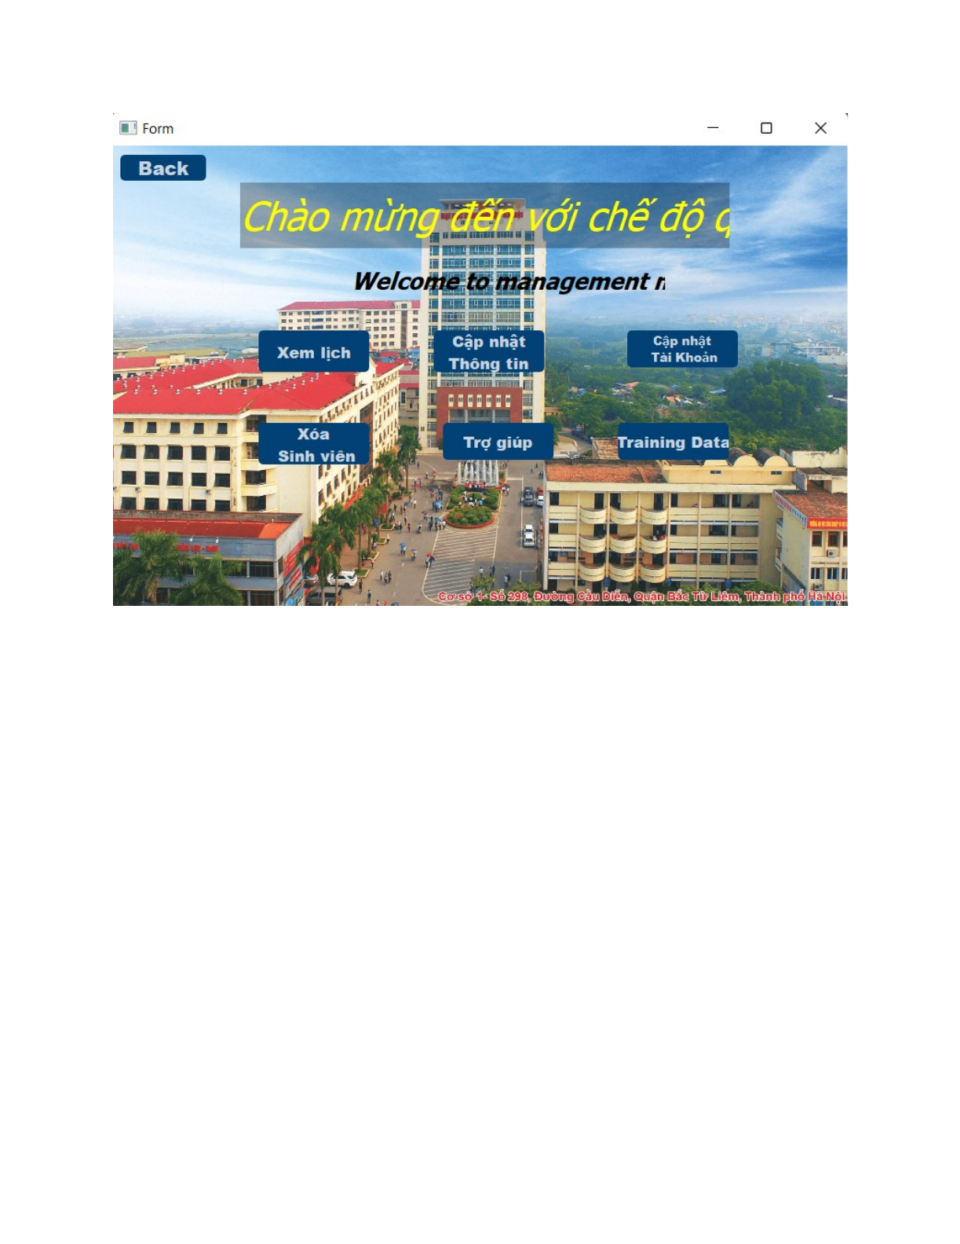

*Hình 42: Hình ảnh toàn bộ Menu dành cho admin*

Hình 42 là giao diện menuadmin khi admin đăng nhập vào thì hệ thống sẽ hiển thị ra menuadmin tổng quát bao gồm những chức năng như: xem lịch, cập nhật thông tin, cập nhật tài khoản, xóa nhân viên, trợ giúp, training data. Nút”Xem lịch” giúp cho admin có thể xem được danh sách các sinh viên đã điểm danh vào hệ thống. Nút”Cập nhật thông tin” giúp admin có thể cập nhật tài khoản cho sinh viên.Nút”Xóa sinh viên” để cho admin có thể xóa đi những sinh viên không còn theo học nữa. Bên cạnh đó cũng có các chức năng “trợ giúp” và “training data”.Nút”training data” giúp cho máy có thể học được tất cả những ảnh chụp sinh viên đồng thời lưu vào dataset để có thể nhận diện khi điểm danh. Nút”Back” bên trái cửa sổ giúp sinh viên có thể trở lại.

46

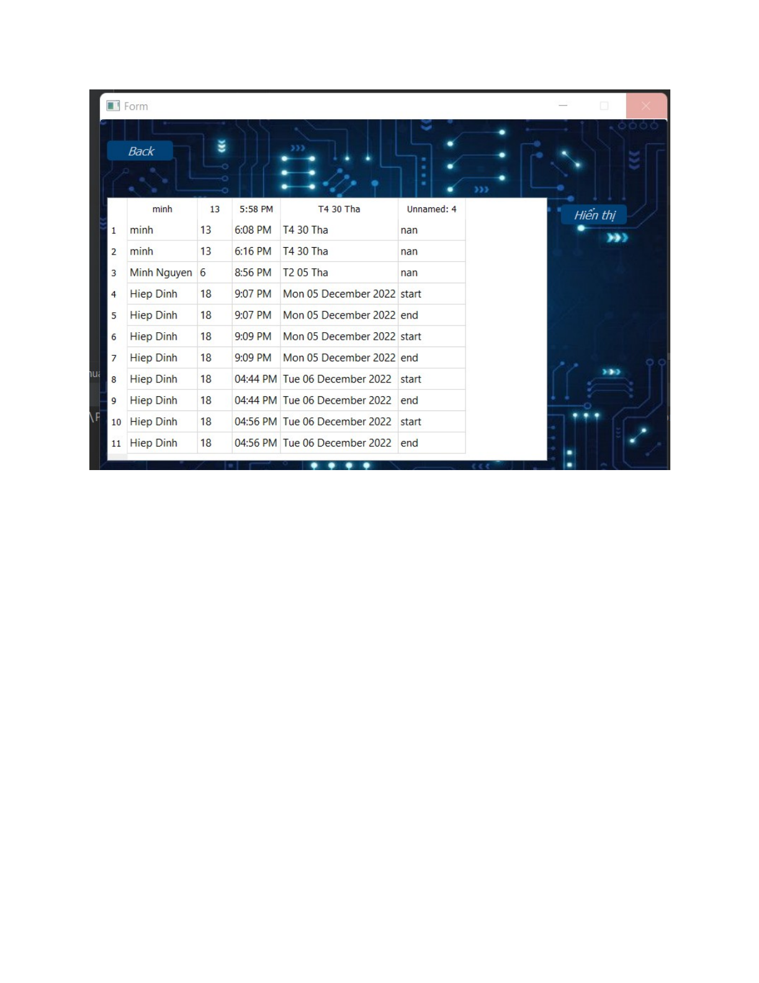

*Hình 43: Hình ảnh hiển thị thông tin khi sinh viên điểm danh*

Hình 43 là giao diện hiển thị danh sách tất cả những sinh viên đã được điểm danh và lưu vào hệ thống. Giao diện sẽ bao gồm Tên sinh viên, ID, thời gian mà sinh viên đó điểm danh, giới tính và ngày tháng. Nút”Back” sẽ giúp sinh viên trở lại màn hình trước.

47

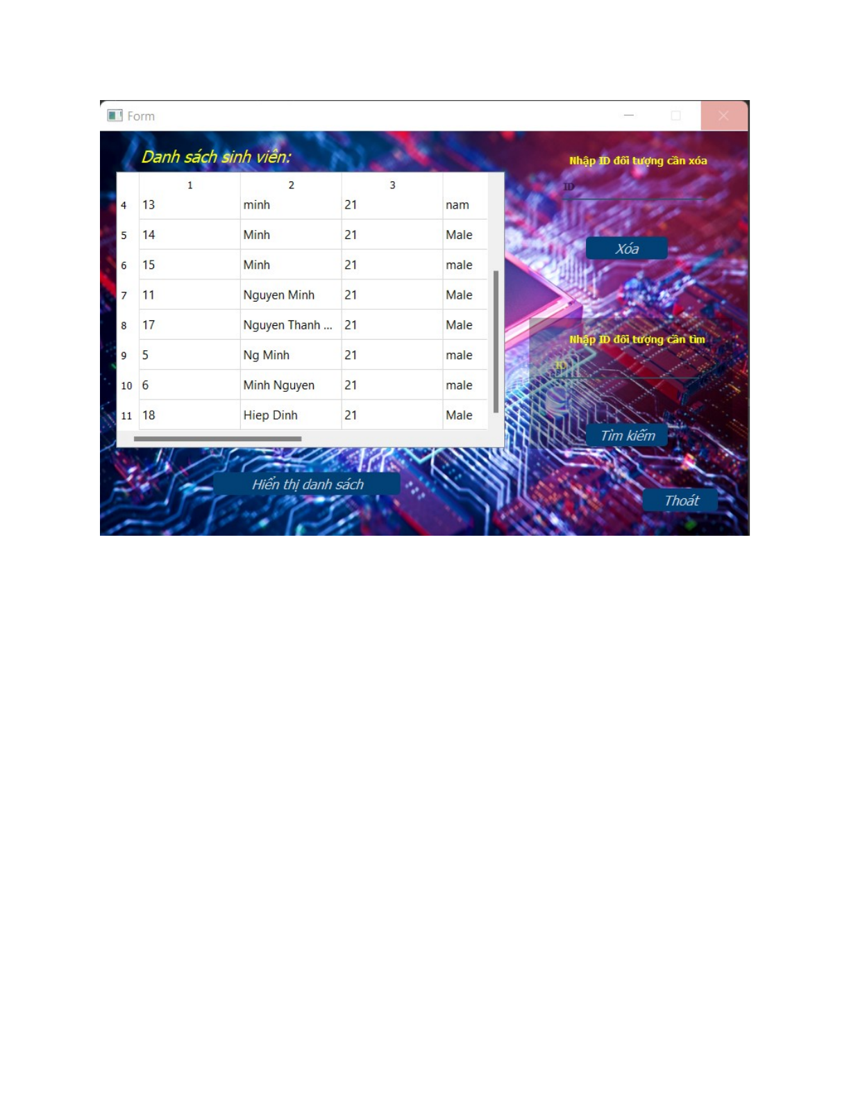

*Hình 44: Giao diện chức năng xóa sinh viên ra khỏi hệ thống*

Hình 44 là giao diện của chức năng xóa sinh viên. Ở mục này admin có quyền xóa đi sinh viên đã thôi học, bằng cách nhập ID sinh viên đó và bấm nút xóa.

Nút”Thoát” giúp admin có thể trở lại màn hình trước đó.

48

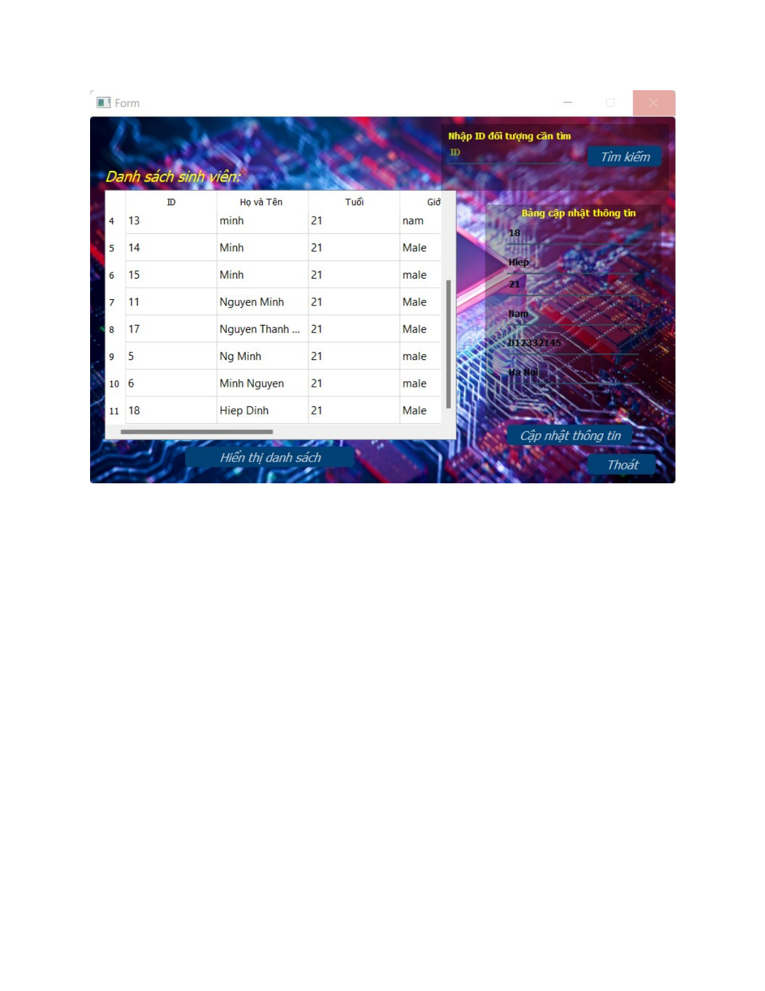

*Hình 45: Giao diện cập nhật thông tin sinh viên*

Hình 45 là giao diện cập nhật thông tin sinh viên, bao gồm bảng hiển thị danh sách sinh viên cần chỉnh sửa, bảng cập nhật thông tin mới cho sinh viên bao gồm: ID, tên, tuổi,giới tính,số điện thoại và quê quán. Nút”cập nhật thông tin” sẽ giúp admin có thể dễ dàng cập nhật thông tin mới cho sinh viên.Nút”Thoát” giúp cho admin có thể trở lại màn hình giao diện menuadmin.

49

*Hình 46: Hình ảnh giao diện trợ giúp khi gặp sự cố*

Hình 46 là giao diện hình ảnh của chức năng trợ giúp. Nó giúp sinh viên có thể liên hệ được với người sửa chữa và giải quyết vấn đề một cách dễ dàng và nhanh chóng.

* Kết luận

# KẾT LUÂQN VÀ HƯ}NG PHÁT TRIỂN

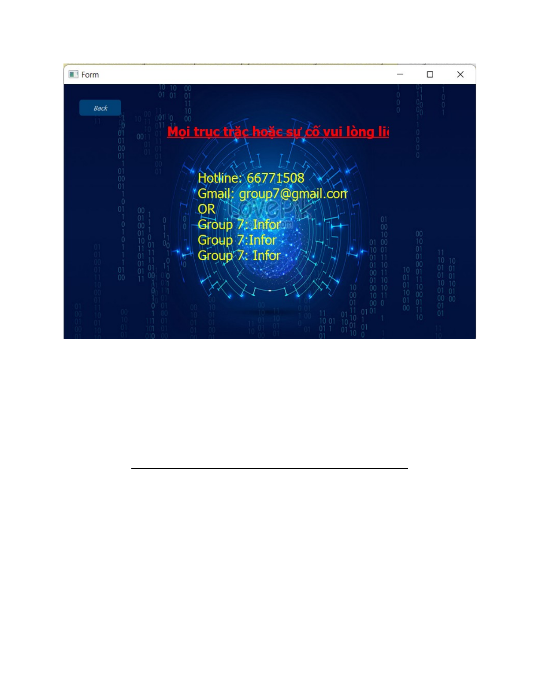Báo cáo đồ án đã trình bày được kiến thức cơ bản để giải quyết bài toán nhận dạng khuôn mặt người. Riêng phương pháp nhận dạng mặt người bằng thư viện OpenCV được trình bày ở chương 2 và chương 3. Từ kết quả cho thấy, độ chính xác của chương trình chỉ đạt ở 70% nhận dạng đúng. Tuy nhiên, do thời gian hạn chế nên chương trình còn nhiều khuyết điểm và nhiều ý tưởng chưa được thực hiện.

50



Để chương trình có thể sử dụng trong thực tế cần rất nhiều thời gian nghiên cứu và giải quyết các vấn đề gặp phải, thực hiện các ý tưởng mới để nâng cao tốc độ, hiệu suất và độ chính xác của chương trình.

Các ý tưởng mới:

- Thực hiện điểm danh bằng camera giám sát của lớp học. Không cần phải thực hiện chỉnh tay như thông thường. Vì khi dùng webcam điểm danh lần lượt có nhiều hạn chế nhất định.

-Liên kết với trang web để việc cập nhật dữ liệu cũng như điều khiển có thể làm từ xa và đồng bộ toàn hệ thống.

* Hướng phát triển

Trong tương lai, phần mềm nhận dạng khuôn mặt và điểm danh có thể phát triển vượt bậc, dùng thuật toán mới hơn và xử lí ảnh tốt hơn để nhận dạng khuôn mặt một cách chính xác. Có thể giám sát chủ động theo thời gian thực tất cả các đối tượng trong phạm vi. Trong tình hình dịch bệnh Covid những năm qua thì chúng ta cũng có thể phát triển nhận diện khuôn mặt người đi đường xem họ có đeo khẩu trang hay không đeo khẩu trang, xem họ tên là gì, đồng thời có thể nhận diện được toàn bộ người đi đường một cách chính xác mở rộng hơn.Qua đó sẽ dễ dàng tìm kiếm người cần tìm khi đã xác định trong nhận diện.

Nền công nghiệp và công nghệ của Việt Nam đang phát triển một cách chóng mặt, việc áp dụng nhận dạng khuôn mặt vào các lĩnh vực như du lịch, y tế, thể thao,… hết sức cần thiết. Chúng ta có thể áp dụng nhận dạng khuôn mặt ở các sân bay lớn để có thể dễ dàng tìm người khi họ đi lạc tại sân bay, dễ dàng kiểm soát xem có bao nhiêu người đang có mặt tại sân bay đó. Bên cạnh đó nền y tế luôn là sự lựa chọn quan trọng trong xã hội ngày nay, vậy cho nên việc áp dụng nhận dạng ở trong bệnh viện là một điều quan trọng và không thể thiếu.

51



Trong tình hình dịch bệnh thì chúng ta có thể phát triển ứng dụng nhận dạng khuôn mặt để có thể giám sát những người đi đường khi họ đã tiếp xúc với người bị dịch bệnh, thông qua đó chúng ta có thể xử lý những người tiếp xúc với người bị bệnh một cách dễ dàng và nhanh chóng, tránh việc làm lây nhiễm cho nhiều người xung quanh.

Việc áp dụng nhận dạng khuôn mặt vào nhà cửa cũng là một hướng phát triển rất tốt khi mà hiện nay việc nhiều công trình xây dựng, chung cư, các toàn nhà cao tầng mọc lên ngày càng nhiều, việc kẻ xấu có thể xâm nhập vào nhà bạn là một điều có thể xảy ra trong một khoảng thời gian nào đó, vậy nên việc áp dụng nhận dạng khuôn mặt là điều hết sức quan trọng.

Áp dụng giải quyết các bài toán kẹt xe bằng cách giám sát, kiểm soát lưu lượng lưu thông và mật độ xe và từ đó đưa ra các cảnh báo và hướng dẫn. Các hệ thống nhận dạng khuôn mặt hiện đang được nghiên cứu hoặc triển khai cho bộ phận an ninh sân bay. Dữ liệu từ một hệ thống nhận dạng khuôn mặt có thể được thu thập và lưu trữ mà đối tượng không hay biết. Thông tin sau đó có thể bị tin tặc hoặc kẻ nào đó truy cập với mục đích xấu.

52



# DANH MỤC TÀI LIỆU THAM KHẢO

1. Nhận diện khuôn mặt bằng python và OpenCV
2. Nhận diện khuôn mặt với Python và OpenCV
3. Kỹ thuật nhận dạng face Recognition
4. Thị giác máy tính
5. https://build-system.fman.io/pyqt5-tutorial
6. https://medium.com/augmented-startups/facial-recognition-attendance-gui- pyqt-1-hour-course-c4219d0aa007
7. https://pythonawesome.com/a-face-recognition-attendance-system-with- python/
8. https://youtu.be/sz25xxF_AVE

53